美股金融板块 2026 年 Q3 财报季前瞻(图文版)
数据截止 2026-10-01 收盘;2026-10-02 撰写。本文档是研究报告正文加图表、压力测试、AFS/HTM 影响与 IPO 梳理的合订本。

阅读指南
部分 | 内容 | 适合谁读
第一部分(第 0-10 节) | 研究报告正文:结论、宏观、方法、分部门、逐家 EPS 预测、分层名单、风险、历史类比、投资建议、局限 | 想要完整论证的读者
第二部分(第 11-17 节) | 图表与补充分析:期限结构、存款成本与贷款收入、分部门收入、EPS/P/E、AFS/HTM、压力测试、IPO | 想要直观理解的读者

建议阅读顺序:先读第 0 节(结论),再翻第二部分的图 1-4(利率),然后图 5-9(收入、EPS、估值),最后图 10-15(AFS/HTM、压力测试、IPO)。需要论证细节时回到第一部分。

口径与期间可比性约定
• 期间:24Q3 到 26Q2 为日历季度的实际值;26Q3E 是本报告的预测(紫色/带 E)。同比对比 Q3'25,环比对比 Q2'26。
• 一次性项目:JPM 的 Q2'26 含约 $5.4B 的 Visa 一次性收益,在环比比较和 EPS 趋势中单独标出或剔除(图 5 用斜线标出,图 6、图 7 已剔除)。
• 第四季度:XBRL 不单独披露 Q4,用「全年 − 前三季」推出;因此 EPS 为近似值。
• 收入口径:总收入 = 净利息收入 + 非息收入(GAAP,不含 FTE 调整)。交易线是损益表里的交易类收入,不含做市相关的净利息收入,因此低于管理层口径的 Markets 收入(例如 JPM Q2 的 Markets $12.1B 对应图中交易线 $9.0B)。
• 颜色:蓝=净利息收入,橙=投行费用,绿=交易/做市,灰=其他非息,紫=预测;红=负债端或不利,深蓝=资产端。每家银行在所有图里使用同一种颜色。
• 单位:除注明外为十亿美元($bn);bp = 基点(0.01%);$M = 百万美元。
• 估算与披露的区分:IPO 费用中,招股书披露的标「披露」,其余标「估算」;各行分成按角色加权,是估算,不是银行披露。

关键发现速览
• 曲线:Q3 国债曲线整体上移 32-90bp,5Y 涨幅最大(+90bp),10Y 到 5.29%,2s10s 从 30bp 升到 41bp。政策利率季均只 +4bp,期末 +25bp。(图 1-3)
• 重定价:每 $1000 亿重定价的资产,按 5Y 利率变动年化多收约 $0.90B;存款成本在 β=40% 下,按季均多付约 $15M、按期末利率多付约 $100M。收入端先到,存款成本后追。(图 4)
• 收入:JPM -1.1%、BAC -4.8%、C -2.4%、WFC -1.1%、GS -13.8%、MS -3.0% 是 Q3E 总收入相对 Q2'26(JPM 已剔除 Visa)的变化;同比则全部为正(+4.4% 到 +15.5%)。环比下降主要来自交易和 IB。(图 5-6)
• AFS/HTM:BAC 的 HTM 未实现损失 $82.1B,WFC $32.4B,JPM $18.2B;这些不进监管资本,但是经济账面价值的隐性损失。(图 10-12)
• 压力测试:再加息 100bp(平行),含 HTM 经济损失的净影响为 JPM -$14.0B(占 TCE -4.7%)、BAC -$21.3B(占 TCE -10.3%)、C -$7.9B(占 TCE -4.7%)、WFC -$11.4B(占 TCE -8.1%)、GS -$4.6B(占 TCE -4.6%)、MS -$3.5B(占 TCE -4.1%)。BAC 最敏感,几乎全部来自 HTM。(图 13-14)
• IPO:我们梳理的 Q3 共 18 单、募资约 $32.6B,估算承销费合计约 $611M,其中 SK hynix 约 $258M;对六大行合计约 $376M,占各行 Q3E 投行费用的 0.5%-6.9%。Q4 的最大变量是 Anthropic(媒体报道,尚无公开 S-1)。(图 15)

术语表
术语 | 含义
NII / NIM | 净利息收入 / 净息差
AFS / HTM | 可供出售证券(按公允价值入 AOCI)/ 持有至到期证券(按摊余成本,浮亏不入资本)
AOCI | 累计其他综合收益,AFS 浮盈浮亏的累计
TCE / TBV | 有形普通股权益 / 有形账面价值 = 权益 − 商誉 − 无形资产 − 优先股
IB / S&T | 投行业务 / 销售与交易
2s10s | 10 年期减 2 年期国债收益率
熊陡 / 熊平 | 利率上行且曲线变陡 / 变平
β(存款 beta) | 存款利率变动 ÷ 政策利率变动
久期 | 利率每变动 1 个百分点,价格近似反向变动的百分比
P/E (TTM) | 股价 ÷ 过去 12 个月 EPS

图表索引
图 | 文件 | 内容 | 章节
1-3 | f01-f03 | 国债收益率曲线形状与 Q3 各期限变动;各季度末的政策利率与基准利率;Q3 日度路径与 2s10s | 11
4 | f04 | 不同期限利率变动对存款成本与贷款收入的传导 | 12
5-6 | f05-f06 | 六大行近 9 个季度分部门收入(含 Q3E);Q3E 的环比与同比分部门变化 | 13
7-9 | f07-f09 | EPS 历史与 Q3E;滚动 12 个月 P/E;股价、板块、波动率、10Y、油价与按揭利率 | 14
10-12 | f10, f11 | HTM、AFS 的摊余成本与公允价值;Q3 利率上行对账面价值的冲击 | 15
13-14 | f12, f13 | 加息压力测试:构成柱状图与热力图 | 16
15 | f14 | IPO 承销费估算与 Q4 Anthropic 情景 | 17

第一部分 研究报告正文
数据截止:2026-10-01 收盘价,2026-10-02 撰写。银行财报窗口:10/13(JPM、C、WFC、GS)、10/14(BAC、MS)、10/15(PNC、SCHW、USB)、10/16 前后(TFC、MTB、CFG、HBAN、BNY、RF)、10/19(FITB)、10/20(KEY)、10/22(COF)。10/27-28 还有 FOMC,落在财报季中间。
这是基于公开信息的情景分析,不是个性化投资建议。所有"超预期概率"是在文中假设下的模型输出,不是历史频率。第 9 节列出了方法局限,请先读。
复现:research/scripts/ 下的脚本;各表在 research/output/*.csv;共识与出处在 research/data/consensus_q3_2026.csv。

0. 结论先行
1. 本季度分化的主轴有三条,不是一条。
– (a) 资本市场敞口的方向。Q2 是创纪录季度,Q3 全面降温,IB 和交易的"环比回落幅度"各家差别很大。
– (b) 利率冲击在损益表和资产负债表上的时点错位。Q3 长端上行约 85bp,但政策利率季均只 +4bp。固定利率资产重定价快于负债,这是 NII 的顺风,但要到 Q4 和 2027 才充分兑现。AFS 证券的 AOCI 损失在这个季度就已经发生。
– (c) Q2 基数里的一次性项目(Visa B-2 交易所互换收益、并购会计),决定了"环比下降"有多少是假的。
2. "IPO 火热"这个前提对 Q3 不成立,至少对费用收入不成立。
– Q2 才是 IPO 高峰。Q3 去掉巨型交易后的 IPO 明显降温,宣布的并购金额环比下降约 41%。
– 巨型 IPO 费率极低(SK hynix 的承销费率约 0.97%),募资额会高估费用收入。
– 管理层指引也分化:JPM 说 IB 费同比"中高十几个百分点",C 说"低个位数",BAC 说同比 −10% 以上($1.6–1.8B),PNC 说费用收入环比 −5%。
3. 模型给出的排序(详见第 4、5 节):
– EPS 大概率超共识:C、FITB、MS、JPM、TFC(低置信)、BNY(先验)。
– 中性:USB、KEY、PNC、MTB、CFG、WFC、COF。
– EPS 大概率低于共识:GS(−8%)、BAC(−5%)、HBAN(−8%),SCHW 小幅偏弱。
4. "EPS 超预期"和"股价上涨"是两件事。 这一季尤其如此,因为:
– 板块 9 月已经大跌(XLF 9 月 −7.1%,KBWB −8.1%),离 52 周高点还差 8–25%。
– 低预期、低仓位的名字(C、MS、JPM、TFC)胜率更高。
– 已经跑赢的高估值名字(STT YTD +39%、BNY +26%、BEN +41%)容易"利好出尽"。
5. 最大的尾部风险不在盈利,在利率路径。 10Y 在 5.3%,是本世纪最大的单季国债收益率上升。若 10 月 CPI 或 FOMC 继续推高长端,AOCI/TBV 和信贷成本的叙事会盖过 Q3 的 EPS。

1. 宏观底盘(2026 Q3)
指标 | 数据
联邦基金目标 | 9/16 加息 25bp 至 3.75–4.00%(Warsh 任主席);IORB 3.90%
SEP 年底中位数 | 4.1%;PCE 3.7%
油价 | WTI 约 $96,Brent 约 $114(伊朗战争冲击)
国债曲线 Q3 变动 | 2Y +74bp,5Y +90bp,10Y +85bp,30Y +73bp(熊陡)
10Y 收益率 | 9/30 为 5.29%,10/1 触及 5.34%,是本世纪最大的单季上行
Q3 季均政策利率变动 | 仅 +4bp
2s10s | 9/22 一度收窄到约 22bp(上年同期约 54bp)
股市 | SPY Q3 +2.4%,XLK +2.9%,SMH −7.1%(但 YTD +71.6%),XLF Q3 ±0%,KRE −6.7%,TLT −9.0%
信用 | FDIC Q2:行业净核销率 0.57%(−2bp QoQ),逾期+非应计 1.44%,整体仍在改善

传导链(对银行盈利)
• 资产端:新增和到期再投资的固定利率资产(MBS、贷款)收益率上升约 75–120bp(RF 披露约 $3B 到期资产可再投资 +75–100bp;PNC 的证券重组新买入收益率高出 120bp)。
• 负债端:存款 beta 滞后。Q3 季均政策利率只涨 4bp,存款成本还没追上。
• 结果:NII 与 NIM 环比抬升是明确的,但幅度被"存款竞争加剧、现金库存(如 FITB 的 Comerica 过渡现金)、日数效应"拆分。
• 同时:AFS 证券的公允价值下降直接冲击 AOCI/TBV;HTM 的损失不进资本,但是"经济 TBV"的隐性损失。
• 需求端:Moynihan 明确说"若利率再升,融资需求会放缓"。IB 的 DCM、杠杆融资、IPO 窗口对长端上行很敏感。
10-Q 披露的 12 个月 NII 敏感度(截至 6/30,+100bp 平行移动)
银行 | +100bp 影响
JPM | NII +$1.8B(其中长端 +$1.1B)
WFC | +$1.3B
BAC | +$1.0B(大部分来自短端)
C | 资产敏感;AOCI 初始 −约 $3B(披露文本)
SCHW | NII +3.6%
CFG | +0.9%
FITB | +0.42%(第一年,斜坡)。EVE 在 ±100bp 都为负,刻意转向资产敏感
MTB | −0.18%(轻微负债敏感)
RF | +$62M

这些是静态资产负债表的模型值,依赖存款 beta 假设,不能当作 Q3 的预测。

2. 方法与数学框架

2.1 EPS 桥(第 4 节的预测用的就是这个)
EPS_{Q3}=((PBT^{clean}_{Q2}+Σ_{i} Δ_{i})(1-t₃)-Pref)/(Shares_{Q3})
• PBT^{clean}_{Q2}:把 Q2 的一次性项目剔除后的税前利润。JPM 取 6.14 的"干净 EPS"倒推;PNC 取调整后 EPS 4.85;FITB 保留 GAAP 并单独建模合并费用。
• Δ_{i}:每一项都来自管理层指引或 Q2 财报,带标准差,并可挂在三个共同因子之一:
– mkt:资本市场活跃度,所有银行共用同一次抽样。
– rate:NII 的意外。
– credit:拨备。
• 补偿(奖金)冲抵项对 mkt 取负载荷:收入降,奖金计提也降。
• 外加 2.5% 的乘性模型风险项。做 40,000 次蒙特卡洛。

2.2 久期缺口与 AOCI/TBV
Δ TCE_{AFS}=-D_{AFS}·Δ y· AC_{AFS}·(1-τ)
• D 不是披露值,而是用季度序列回归出的有效久期:Δ(UL%)=-D Δ y+roll。UL% 是未实现损失占摊余成本的比例,AFS 对 5Y/10Y 混合利率回归,HTM 对 30 年期按揭利率回归。
• Q3 的 Δ y:5Y/10Y 混合约 +87.5bp,按揭利率 +54bp,税率取 24%。
• 回归 R² < 0.5 或久期不合理时,用固定值兜底(AFS 3.0 年、HTM 4.5 年),并在 risk_scorecard.csv 的 afs_src / htm_src 里标注。
• 校验:同一套口径算出 BAC 的 TCE 为 $206.0B,与 Barron's 引用的 $206B 一致;BAC HTM 未实现损失 $82.1B,与其补充材料的 $82B 一致。

2.3 杠杆
• 杠杆倍数 = 总资产 / TCE。TCE = 权益 − 商誉 − 无形资产 − 优先股。
• 杠杆越高,同样的 AOCI 冲击占 TCE 的比例越大。BNY 25.8 倍、STT 24.4 倍、SCHW 和 GS 约 21 倍,而 PNC 12.2 倍、COF 11.2 倍。

3. 分部门拆解

3.1 零售与商业银行:存贷利差与久期错配
关键点是 NII 环比,以及它是不是"高质量"的 NII。
银行 | Q3 NII 指引 / 线索 | 评论
USB | 同比 +4–6%,偏高端;NIM 在 Q3、Q4 改善 | 贷款环比 +3.0%,固定资产重定价;但 Q3 要一次性计提约 $160M Amazon 小企业组合准备金
PNC | NII 环比 +3–3.5%;贷款 +1–2% | FirstBank 整合;费用收入环比 −5–5.5%
FITB | NII 环比 +2–2.5%,CFO 称"偏高端";NIM 在 3.30% 中段,存款增长强 | 证券久期部署谨慎;现金超过 $200 亿压低 NIM 约 1bp/10 亿
CFG | NII 环比 +2.5–3.5% | 费用持平
KEY | 全年 NII +9–11%,Q4 NIM 退出率 3.00–3.05% | 倒推 Q3 NII 约 $1.30B
RF | NII 环比约 +2%;NIM 稳定到小幅上升;年底 3.70% | 1 个额外天数
TFC | NII 环比约 +1.5%;全年 NII 增速被下调到 1–1.5% | 存款成本略高、贷款利差收窄(Q2 NIM −4bp)
HBAN | 全年 NII 增速从 39–43% 下调到约 35% | 倒推 Q3 NII 约持平(Q2 $2,052M);存款竞争、贷款量弱
MTB | 全年 NII 在 $7.2–7.35B 的下半区间 | 下半年 NIM 在 3.60% 中段,略降
WFC | 全年约 $50B(其中 Markets $2B) | H1 $24.4B,隐含 H2 约 $25.6B;NIM 在 Q3、Q4 稳定
JPM | 全年总 NII 约 $105.5B(上调) | H1 $50.9B,隐含 H2 $54.6B
BAC | 全年 NII 增速"偏高端"(6–8%) | 收益率在升;但 Markets NII 与 S&T 重叠

为什么利率上升会让银行分化
• 资产敏感且 fixed-rate 资产占比高、到期近的银行(USB、FITB、KEY、PNC、CFG)有明确的 NII 顺风。
• 存款竞争更强、加了 Cadence/Comerica 这类并购的银行,NII 的"并购会计"和"现金过渡"噪声大(HBAN、FITB)。
• 零售存款基础大但被迫付更高存款成本的银行(TFC、MTB),NII 增速最先被下调。

3.2 投行(IB)
对"IPO 市场很热"的核实
• Q2 是峰值:JPM IB 费 $3.2B(+30% 同比),BAC $2.1B(+50%),C +44%。
• Q3 去掉巨型交易后的 IPO、以及已宣布并购金额均明显低于 Q2。
• 费用不等于募资额:SK hynix 级别的巨型发行承销费率只有 0.97% 左右,所以"募资规模大"不会自动变成 IB 费用。
各家 Q3 IB 指引(同比 / 环比)
银行 | 指引 | 隐含 Q3 IB 费 | 环比
JPM | 同比"中高十几个百分点"(Q3'25 $2.6B) | 约 $3.0B | 约 −5%
C | 同比"低个位数 + 看最后几笔交易" | 未给绝对值 | 估计环比回落
BAC | 同比 −10% 以上,$1.6–1.8B(Q3'25 $2.0B) | $1.6–1.8B | 约 −20%
GS | "投资线大幅走弱";MS Research 称 IB 略降 | — | 小幅下降
MS | 100+ 在手私募卖方委托,IB 费有望 > $2B | — | 持平 / 小幅上升
PNC | 费用收入 −5 到 −5.5%,主因资本市场 | — | —
USB | BTIG 并入,约 $200M/季 | — | 上升(收购拉动)

解释分歧:JPM、MS 的优势在大型企业和 AI/科技融资的 ECM 与 M&A;BAC 自己承认"在活跃业务上仓位偏小"。这是结构性分歧,不是噪声。

3.3 销售与交易(S&T):权益 vs. 固收
银行 | Q3 指引 | 我们的假设
JPM | Markets 同比"中高十几个百分点"(Q3'25 $8.9B) | 约 $10.4B,Q2 $12.1B 为纪录,环比约 −14%
BAC | S&T 同比大致持平($5.4B);权益上升,固收下降;亚洲 PB 余额下降 | 约 $5.5B,Q2 $7.1B,环比约 −22%
C | Markets 同比"中个位数" | 约 −$0.7B 环比
GS | 权益"仍然非常强",FICC"相对更软" | 权益 −$0.3B,FICC −$0.6B 环比
MS | "3Q is no 2Q" | 权益 −$0.45B,FICC −$0.25B
WFC | 无明确指引 | 非息收入环比 −$0.45B(Q2 有异常强势)

股债配置与期限结构的含义:权益端(PB、衍生品、现金股票)Q3 仍强,这对 GS/MS/C 有利;固收端受长端利率快速上行、利差波动影响,但大幅波动本身对做市也是收入。是否"赚钱"最终看对冲:收益率冲击那种单边行情,持有库存的自营头寸风险大,客户流动为主的做市收入受益。

3.4 经纪、财富管理、资管、ETF
• SCHW
– Q2 NIM 环比 +12bp 到 3.00%,净利息收入 $3,357M(+19% 同比),客户活期清算现金 $4,857 亿。
– Fitch 认为 cash sorting 压力已趋缓,但现金占客户资产比例仍低于历史水平。
– 它的银行证券组合久期约 3.5 年,有约 4% 浮动利率,所以高利率+重定价是利好。
– 但共识已经把 EPS 推到 $1.67(3 个月前 $1.57),且 AOCI 已占 TCE 的 −43%、杠杆 21 倍。我们的模型给出 $1.65,略弱于共识。
• MS 财富管理:Q2 净新增资产创纪录 $148B,一半以上来自 IPO 相关的员工计划流入。Q3 要看转化为付费资产的比例。
• BAC 财富(Merrill + 私人银行):AUM 费 +10–15% 同比。
• 资管费用的"市值联动":Q3 标普 500 季均环比约 +4.8%(期末仅 +2%)。费用按期初或平均 AUM 计算的公司(BLK、TROW、AMP、LPL)会受益于均值抬升,但它们股价对期末市值更敏感。
• ETF 与资管公司股价:Q3 BLK +10.6%、IVZ +15.1%、BEN −2.5%、TROW −7.3%。BEN YTD +41%、1y +48%,预期高。

3.5 交易所、另类资管、支付、抵押贷款
这些不在我们的 EPS 驱动模型里,仅用价格和定性判断:
类别 | Q3 | YTD | 判断
交易所 CME / ICE / NDAQ / CBOE | +19% / +24% / +17% / +14% | ~0 / −5% / −5% / +11% | 受利率波动和衍生品量驱动,已经强势兑现
另类资管 BX / KKR / APO / ARES / CG / OWL | −4% / 0% / −2% / +6% / −5% / +6% | −25% / −28% / −20% / −25% / −30% / −36% | 离高点 −24 到 −44%;市场担心私募信贷估值与 IPO 变现节奏,估值已压缩
抵押贷款 UWMC / RKT / PFSI | −48% / −27% / −29% | −70% / −38% / −53% | 按揭利率上行直接冲击
支付 / 数据 V / MA / FIS / FISV / GPN | +5% / +8% / −14% / −8% / +13% | +3% / −3% / −49% / −32% / +5% | V/MA 稳,FIS/FISV 受其他逻辑拖累
信用卡 / 消费 AXP / ALLY / SYF | −10% / −18% / −6% | −18% / −15% / −13% | 拨备与消费者信用压力的担忧

4. 逐家 EPS 预测与超共识概率
q3_model.csv(driver 法 = 逐项 bridge;prior 法 = 先验)。共识来自多家聚合页,有分歧,已在 consensus_q3_2026.csv 记录出处。
代码 | Q2 EPS | 共识 | 模型均值 | P10–P90 | 对共识 | P(超) | P(低于 −3%) | 方法
FITB | 0.83 | 0.84 | 0.95 | 0.81–1.08 | +12.5% | 84% | 11% | driver
C | 3.15 | 2.64 | 2.96 | 2.58–3.34 | +11.9% | 86% | 9% | driver
MS | 3.46 | 3.09 | 3.30 | 2.81–3.80 | +6.9% | 71% | 22% | driver
TFC | 1.23 | 1.12 | 1.19 | 1.08–1.30 | +6.3% | 80% | 11% | driver(共识单一来源)
JPM | 6.14 | 5.86 | 6.10 | 5.66–6.54 | +4.0% | 75% | 12% | driver
BNY | 2.45 | 2.26 | 2.35 | 2.21–2.49 | +4.0% | 79% | 8% | prior
KEY | 0.44 | 0.46 | 0.48 | 0.42–0.54 | +3.9% | 65% | 24% | driver
USB | 1.35 | 1.32 | 1.36 | 1.24–1.47 | +2.6% | 64% | 21% | driver
COF | 4.73 | 5.35 | 5.41 | 4.86–5.96 | +1.0% | 56% | 30% | prior
PNC | 4.85 | 4.89 | 4.92 | 4.59–5.25 | +0.5% | 54% | 25% | driver(调整后口径)
MTB | 5.32 | 4.91 | 4.92 | 4.47–5.38 | +0.2% | 51% | 33% | driver
CFG | 1.30 | 1.40 | 1.40 | 1.26–1.54 | −0.1% | 49% | 36% | driver
WFC | 2.00 | 1.85 | 1.84 | 1.64–2.04 | −0.5% | 47% | 39% | driver
SCHW | 1.62 | 1.67 | 1.65 | 1.56–1.74 | −1.3% | 38% | 34% | driver
BAC | 1.21 | 1.15 | 1.09 | 1.00–1.17 | −5.5% | 17% | 67% | driver
HBAN | 0.33 | 0.39 | 0.36 | 0.31–0.41 | −7.6% | 22% | 69% | driver
GS | 20.98 | 15.39 | 14.19 | 9.57–18.84 | −7.8% | 37% | 58% | driver

4.1 关键判断的推导
C(最大正向偏差)
• Q2 EPS $3.15,而共识 Q3 $2.64(−16%)。
• Q1、Q2 实际分别超共识 +15.4%、+15.0%,说明卖方锚定的是 10–11% ROTCE 的旧指引;管理层 9 月已经改口"全年高于 11%"。
• 我们的桥:Markets −$0.7B、IB −$0.15B、Services/财富/USPB +$0.25B、费用 −$0.1B、拨备 −$0.1B,合计税前 −$0.6B,约 −0.19 EPS,加上股数下降(1,736M → 1,710M)。
• 风险:Q2 里若还有我们没识别到的非经常项(没有查到 Visa 收益披露),基数会偏高。
JPM
• 全年指引上调后,H2 NII 约 $27.3B/季。Markets 从 $12.1B 回落到约 $10.4B,IB 回落约 $0.16B,桥合计约 −$0.31B 税前。
• 卖方 $5.86 偏保守(历史上 4 季平均超 +4.6%,Q2 超 +9.8%),我们的 $6.10 较一致。
• 空间已被"whisper $6.09"部分计入。
MS
• 管理层已经明确下调 Q3 预期(共识 $3.08–3.13 vs Q2 $3.46),我们的 bridge 反而略高于共识,主因是奖金计提随收入下降,加上税率从约 24% 到 23%。
• 注意卡点:约 $200M 的未实现 carry 反转(约 $0.05 EPS)已经计入。
BAC(最值得警惕)
• Moynihan 在 9/14 说 Q3 IB 费 $1.6–1.8B,S&T 同比持平($5.4B)。
• Q2 的 S&T 是 $7.1B、IB 是 $2.1B,所以仅这两项环比就约 −$1.95B 收入。NII 的增量(约 +$0.3B)和财富费用(+$0.1B)只能抵消一部分。
• 费用锚在约 $18.6B。结果是 EPS 约 $1.09,共识 $1.14–1.17。
• 现实检验:共识营收 $30.9–31.2B,而 Q2 是 $31.56B,说明卖方只减了 $0.4–0.6B,与"环比收入 −$1.6B+"的管理层口径不一致。
• 这个结论的最大不确定性在于:共识口径可能含 FTE 或不同的 S&T 与 NII 重叠处理;另外有一份数据页(earningscalls.dev)给出 Q3 EPS $1.45,明显是错误数据,已排除。
• 股价已经在 9/14 当天跌了超过 5%,1 个月 −12.9%,所以"miss 已被预期"的成分不小。
GS
• Solomon 说了三件事:投资线"大幅走弱"、非薪酬费用环比 +$5 亿以上(交易费用、技术投入、慈善捐赠提前)、拨备略升。
• MS Research 把 Q3 EPS 降到 $13.76(比当时共识低 19%),其中仅非薪酬费用修正就让共识 EPS 降 12%。
• 我们的桥得到 $14.2,P10–P90 为 $9.6–18.8,是区间最宽的一家。GS 还是波动最大的(60 天波动率 36%)。
HBAN
• 全年 NII 增速被下调到约 35%(原 39–43%),倒推 Q3 NII 约持平。Q2 EPS $0.33,共识 $0.39 要求大幅改善。
• 并购(Cadence)整合费用的递减是主要正面项,但不足以覆盖。BAC 和 MS 在 7 月对它降级。
FITB
• Q2 调整后 EPS $1.02(GAAP $0.83,含 $203M 合并费用)。YTD 合并费用占全年约 65%,所以 H2 剩余约三分之一,Q3(系统转换季)约 $200M。
• 管理层 9/15 说 NII、费用收入都处于指引高端,费用处于低端。
• 共识 $0.84 看起来是 GAAP 且偏保守。但 AOCI 对 TCE 的 Q3 冲击达 −7%,是风险。
TFC(低置信度)
• 共识 $1.12 低于 Q2 的 $1.23,而指引是营收 +1%、NII +1.5%、费用 +2%。
• 疑点:Q2 其他收入 $208M(Q1 $102M)可能含一次性项目,我们已扣 $60M。
• 共识来源单一(MarketBeat),所以只给"倾向超预期",不给高权重。

4.2 没有 driver 模型的几家
• BNY:全年收入 +10–11%、NII +12–13%、费用 +6–7%;卖方 $2.25–2.27 比 Q2 低,是因为 Q2 基数里有可能的非经常项。倾向 +4%。但杠杆 25.8 倍、AFS AOCI 冲击 −10.6% TCE、YTD +26%,股价对"超预期"的敏感度低。
• COF:卡 NCO 率 3.23%(环比 −22bp),Discover 整合成本降到 $298M,但 Q3 通常 NIM 季节性偏弱;调整后共识 $5.34–5.37,我们给中性。
• STT / NTRS / RF / ZION:Q2 含 Visa 或一次性收益(ZION 披露约 $252M 税前非经常项),基数不干净,不给点估计。

5. 分层名单
这是综合分,不是买卖指令。 综合分 = 0.5×盈利得分 + 0.3×走势得分 + 0.2×资产负债表得分(summary_table.py)。

5.1 偏乐观(EPS 大概率好于共识,且预期不高)
代码 | 理由 | 主要风险
C | 共识系统性偏低(连续两季超 15%);管理层上调全年 ROTCE;Q3 −7%,离高点 −12% | Q2 基数可能含未识别的一次性项目
JPM | 指引上调 NII 与费用,IB/Markets 同比中高十几个百分点;拨备指引下调(卡 NCO 3.2%) | 费用持续上调;"whisper"已高于共识
MS | 管理层已降预期;财富管理 + 100+ 卖方委托;股价 −10.9%(1 个月) | Q2 IPO 相关资金流不可持续;UBS 并购传闻(9/24)扰动
FITB | 对 Comerica 整合的 Q3 指引全部在高端;转换完成 | 合并费用规模(共识区间 $0.34–1.11 极宽);AOCI 冲击占 TCE 约 −7%
USB | NII 高端、费用收入 +12–14%、NIM 改善;共识略低 | $160M Amazon 储备;证券组合 AOCI 已占 TCE −17%
TFC(低置信) | 指引与共识不一致,倾向超 | 单一来源共识

5.2 中性(信息已大部分在价格里,或驱动因素对冲)
PNC、MTB、CFG、KEY、WFC、COF。
• KEY:EPS 略好,但 AFS 久期 4.4 年、Q3 AOCI 冲击 −8.2% TCE,是区域行里最敏感的之一;Q3 −12%。
• WFC:EPS 基本持平共识;但 YTD −12.5%、1 个月 −7.8%,预期低,且因资产上限解除,市场对"NII 指引上调"有一定期待(若提升则是正向惊喜)。
• PNC:全年指引清晰,EPS 与共识几乎一致。需注意调整口径(Q3 有约 $50M 整合费用)。

5.3 偏悲观(EPS 风险偏下行,或叙事对其不利)
代码 | 理由
GS | 管理层已明确说了 Q3 的三个不利项;共识区间宽,存在没跟上的估计;但股价已 −10.5%(Q3)/ −21.8% 离高点,缓冲不小
BAC | 管理层的 IB/S&T 指引与共识不一致;费用刚性;但这是"已公开的坏消息",且 NII 偏高端、HTM 损失不进资本
HBAN | NII 增速被下调,共识要求改善;被多家降级
SCHW | 共识已涨 +6%(3 个月)而我们略低;AOCI/TCE −43%、杠杆 21 倍
另类资管 / 抵押贷款 / 部分支付 | 这里是价格与定性判断,没有 driver 模型

6. 市场反应预期

6.1 价格背景
• XLF Q3 ±0%,9 月 −7.1%,离 52 周高点 −8.4%。KBWB 9 月 −8.1%,KRE Q3 −6.7%(区域银行弱于大行)。
• 大行 1 个月:GS −10.6%、MS −10.9%、BAC −12.9%、JPM −6.1%、C −4.2%、WFC −7.8%。
• 离 52 周高点:C −12%、JPM −9%、MS −17%、GS −22%、BAC −17%、WFC −15%。
• 科技:SMH YTD +71.6%,QQQ 离高点只有 −0.7%。XLF YTD ≈ −1%。

6.2 启发式单日波动幅度(= 2 × 60 天波动率 / √252)
GS | MS | C | WFC | JPM | BAC | USB | PNC | SCHW | FITB
±4.5% | ±3.4% | ±3.4% | ±3.0% | ±2.3% | ±2.6% | ±2.4% | ±2.1% | ±2.9% | ±2.5%

这是粗略代理,不是期权隐含值;下单前请核对实际期权隐含波动。

6.3 我们的反应预判
• "利好兑现"概率较高:C、JPM、MS。EPS 超预期 + 指引不弱 + 1 个月跌幅 4–11%,更容易走出相对强势。但 JPM 的 whisper 已高于共识,空间有限。
• "利空出尽"的可能:BAC、GS。若 EPS 低于共识,但 NII 指引或回购/资本指引好,反应可能比预期温和(BAC 已经有 −5% 单日反应)。
• "利好出尽"的风险:STT(YTD +38.6%)、BNY(+25.6%)、BEN(+40.8%)、IBKR。
• 区域银行:反应更多受 AOCI/TBV、存款成本、CRE 与 NDFI 敞口的评论驱动,而不是 EPS 本身。

7. 资产负债表风险(risk_scorecard.csv)
代码 | TCE/总资产 | 杠杆(倍) | AOCI 占 TCE | Q3 AFS 追加冲击占 TCE | 备注
BNY | 3.9% | 25.8 | −17.0% | −10.6% | 久期用兜底值
KEY | 7.6% | 13.2 | −16.2% | −8.2%
ALLY | 6.7% | 15.0 | −20.4% | −7.8% | AFS 久期约 6 年
FITB | 7.0% | 14.3 | −15.6% | −7.0%
NTRS | 6.5% | 15.3 | −4.7% | −6.5% | 久期兜底
COF | 9.0% | 11.2 | −10.4% | −5.3%
RF | 7.2% | 13.9 | −16.6% | −4.8% | AFS 规模为估计
SCHW | 4.7% | 21.2 | −43.4% | −4.2% | HTM 未实现损失 $9.4B,另有 HTM 的 Q3 加码损失
ZION | 8.6% | 11.7 | −24.5% | −4.2%
PNC | 8.2% | 12.2 | −8.1% | −3.7%
WFC | 6.1% | 16.3 | −5.9% | −3.6% | AFS 用公允价值代替,久期兜底
TFC | 7.5% | 13.4 | −16.2% | −3.4% | AFS 规模为估计
CFG | 6.8% | 14.8 | −14.3% | −3.2% | AFS 规模为估计
STT | 4.1% | 24.4 | −6.9% | −3.1%
JPM | 6.0% | 16.7 | −2.6% | −2.7%
USB | 5.8% | 17.1 | −16.8% | −2.3%
MS | 5.0% | 19.9 | −7.5% | −2.1%
MTB | 7.8% | 12.9 | −0.5% | −1.9%
GS | 4.7% | 21.2 | −2.8% | −1.8% | 短久期国库券
BAC | 5.9% | 17.0 | −5.8% | −1.2% | HTM 未实现损失 $82B(占 TCE 约 40%)不进资本

读法:
• AOCI/TCE 反映累计伤害,Q3 追加冲击反映本季度的边际压力。
• BAC 是教科书例子:AFS 久期只有约 1 年,所以资本几乎不受影响,但 HTM 的 $82B 浮亏(再加上 Q3 约 $14B 的新增)是"经济 TBV"的隐忧,只有在被迫出售或重分类时才会进资本。
• 该表为模型估算,不是监管资本。CET1 对 AOCI 的处理因银行分类而异(Category I–II 要计入,III–IV 通常选择退出)。
信贷:
• FDIC 数据显示净核销率 0.57%,逾期在改善。
• NDFI/私募信贷贷款约 $1.7T,占银行贷款约 12%,违约率约 0.1%(对比 C&I 1.4%),集中在 PNC、USB、TFC 等。
• CRE:KEY 和 HBAN 的 NPA 比率上升 11–13bp,办公楼与多户住宅仍是尾部。

8. 历史类比:互联网泡沫、石油冲击、战争与加息
来自 Ken French 48 行业月度市值加权收益(historical_analogs.csv)。
阶段 | 银行 | 券商/资管(Fin) | 芯片 | 电脑 | 银行−科技(芯片/电脑/商业服务均值)
1973.10–74.12 石油禁运 + 滞胀 | −43% | −41% | −51% | −38% | 约 +3pp
1979–81 Volcker + 油价冲击 | +41% | +69% | +60% | −3% | −10pp
1990.7–10 海湾战争油价冲击 | −35% | −30% | −27% | −26% | −9pp
1998.10–2000.3 互联网泡沫上升期 | +13% | +113% | +264% | +219% | −187pp
2000.4–2002.9 泡沫破裂 | +4% | −40% | −84% | −83% | +84pp
1999 加息(4.75→5.50) | −7% | +6% | +72% | +68% | −71pp
2008.1–7 油价到 $147 | −21% | −28% | −12% | −16% | −7pp
2022 全年(加息 + 乌克兰) | −16% | −15% | −29% | −20% | +12pp
2025.1–2026.9 AI 行情 | +37% | +31% | +67% | +93% | −23pp

可以说的
1. 当前最像 1999 年:科技大幅领先,银行相对落后,同时美联储在加息。在 1999 年加息期银行 −7%,芯片 +72%。
2. 1999–2000 的"泡沫期"银行落后 187 个百分点,但泡沫破裂后银行反而 +84pp 相对占优。方向是对的,但不应据此押注时点。
3. 油价与战争冲击期(1973–74、1990、2008)银行与科技一起下跌,说明在滞胀与油价冲击里,银行没有防御属性。1979–81 的 Volcker 期是反例:银行 +41%,因为利差扩大 + 通胀。
4. 2022 是最近的"加息 + 能源冲击"案例:银行 −16%,芯片 −29%。银行相对更抗跌,但绝对收益为负。
不能说的:每个阶段本质上是一个样本,重叠时段多(油价、加息和估值同时变);没有做显著性检验;行业分类(French 48)与今天的 KBW 银行指数不同。这是"体制说明",不是预测。
与今天的差异:当前 10Y 为 5.3%,而 1999 年 12 月月均约 6.3%(FRED GS10);2026 年的 NII 顺风来自长期低利率时代买入的固定利率资产在到期重定价;AOCI/HTM 的包袱是 2022 年以来的遗留问题。

9. 投资建议(情景化,非个性化)
核心逻辑:财报是"相对预期"的游戏。当前的预期落差集中在 C/JPM/MS(偏正)和 BAC/GS/HBAN(偏负),而区域银行整体上更依赖 10 月 27–28 日 FOMC 与长端利率的路径。
战术配置(财报前 1–2 周,到各自财报日)
1. 偏多:C、JPM、MS。
– C 是模型里"EPS 差"最大、胜率最高的。JPM 提供较低波动(±2.3%)和较高确定性。MS 的叙事已被"3Q is no 2Q"打压。
– 仓位:单票不超过组合的 3–5%,按 ±3–4% 的单日波动设定止损。
2. 选择性偏多:FITB、USB。
– 指引质量高,但 AOCI/共识口径噪声较大,仓位减半。
3. 回避或对冲:BAC、GS、HBAN。
– 若持有,考虑用 XLF 或 KBWB 的认沽、或做多 C/JPM、做空 BAC/GS 的配对来对冲板块 beta。
– BAC 的风险在于 EPS 与共识的差距;但股价已提前反映,做空要谨慎,配对优于单边。
4. 不追:STT、BNY、BEN(涨幅高、杠杆高、AOCI 敏感)。
5. 区域银行(KRE/KBE):整体比大行弱 6–7pp(Q3),但 NII 顺风是真实的,财报当日更看指引与存款成本。如果要布局,选 NII 指引在高端、AOCI 敞口小的(USB、PNC、FITB、CFG),回避 KEY(AOCI/TCE −8%)。
6. 另类资管 / 抵押贷款:价格已大幅下跌(离高点 −24%~−79%),但催化剂是利率与私募信贷估值,不是 Q3 EPS。除非有明确的利率回落判断,不建议用 Q3 财报作为入场理由。
事件日历与触发点
• 10/13 JPM/C/WFC/GS:看 JPM 对 Q4 的 IB/Markets 评论、C 的 ROTCE 上修、WFC 的 NII 指引是否上调、GS 非薪酬费用的实际规模。
• 10/14 BAC/MS:BAC 的 NII 和费用指引;MS 的财富管理净新增资产与 IB 管线。
• 10/15–16 PNC/SCHW/USB/TFC/MTB/CFG/HBAN:NII 指引是否抬升,存款 beta,私募信贷与 CRE 评论。
• 10 月中旬 CPI 与 10/27–28 FOMC:若 10Y 突破 5.4%,AOCI/TBV 叙事会压倒盈利。
什么情况下这些判断会失效
• 10 月第一周的资本市场活动(IPO、M&A)显著好于 9 月的指引口径(Citi 已明确"最后几笔交易有上行空间")。
• 信贷突变:C&I、CRE、NDFI 里出现单一的大额损失。
• 长端利率快速下行(对 NII 顺风是负面,对 AOCI 与估值是正面)。

10. 方法局限与数据质量
1. 共识数据来源混杂:MarketBeat、TickerLeague、Benzinga、Hudson Labs、Barchart、MarketWatch,口径(GAAP vs 调整)和更新时间不一致,GS 的共识区间从 $13.76 到 $16.54,BAC 的营收口径与 SEC 数据对不上。已在 CSV 中保留区间。TFC 共识为单一来源。
2. 模型依赖管理层指引和我手工设定的驱动项,不是估值模型。标准差是判断值,不是从历史校准的;因此 P(超共识)对假设敏感。尤其是 BAC(S&T 与 NII 重叠口径)和 GS(投资线的实际规模)。
3. Q2 基数:JPM 的干净 EPS 用公开的 $6.14;C、MS、WFC、GS 假设 Q2 无需调整(没有找到披露的一次性项目),若有,模型会系统性偏高。
4. 久期回归:基于 15–21 个季度、对单一基准利率的回归;AFS 部分银行用估计值(已标注 est/fallback),HBAN 和 C 因 XBRL 缺失未纳入资本表。
5. 启发式波动幅度 不是期权隐含波动。
6. 历史类比 是体制比较,不是预测。
7. 不包含:卖方对每个条目的详细 bridge、实际期权偏斜、仓位数据(13F、融券)、以及非公开的渠道信息——环境内拿不到。
8. 未在本次重新核对的前提:"Q3 IPO 去掉巨型交易后降温、宣布并购金额环比约 −41%"来自此前的检索,本次只用 BAC/C/JPM/PNC 的管理层口径做了交叉印证。
9. 时效:所有数据截至 2026-10-02。部分财报日期是估计(MarketBeat 标注"based on past reporting schedules"),请以公司公告为准。

附录:文件
文件 | 内容
research/scripts/fetch_macro.py, macro_analysis.py | FRED 宏观序列与季度分析
research/scripts/fetch_sec_facts*.py, build_quarterly.py, fetch_filing_reports.py, fetch_rate_sensitivity.py | SEC EDGAR XBRL 与 10-Q 表格/文字抽取
research/scripts/duration_engine.py | 经验久期回归
research/scripts/fetch_prices.py, price_analysis.py | 价格与统计
research/scripts/baseline_panel.py | Q2 基数面板
research/scripts/q3_model.py | EPS bridge + 蒙特卡洛
research/scripts/risk_scorecard.py | TCE、杠杆、AOCI 情景
research/scripts/summary_table.py | 综合排序
research/scripts/historical_analogs.py | 历史类比
research/output/*.csv | 全部输出
research/data/consensus_q3_2026.csv | 共识与来源

第二部分 图表与补充分析
本部分的图表、表格都由 research/scripts/ 下的脚本从 SEC XBRL、10-Q 表格、FRED 与价格数据生成,可复现。第 11-17 节与第一部分的第 1-9 节对应。

11. 利率期限结构:这个季度发生了什么
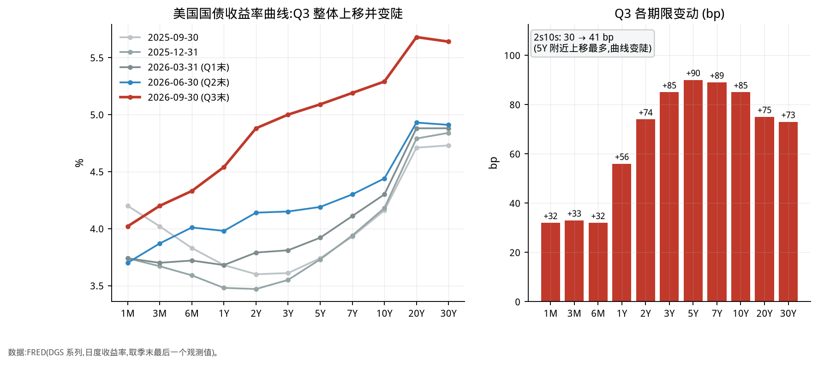
图1:国债收益率曲线:各季度末的形状(左),Q3 各期限变动(右)
期限 | 2025-09-30 (%) | 2026-06-30 (%) | 2026-09-30 (%) | Q3 变动 (bp) | 同比变动 (bp)
1M | 4.20 | 3.70 | 4.02 | +32 | -18
3M | 4.02 | 3.87 | 4.20 | +33 | +18
6M | 3.83 | 4.01 | 4.33 | +32 | +50
1Y | 3.68 | 3.98 | 4.54 | +56 | +86
2Y | 3.60 | 4.14 | 4.88 | +74 | +128
3Y | 3.61 | 4.15 | 5.00 | +85 | +139
5Y | 3.74 | 4.19 | 5.09 | +90 | +135
7Y | 3.93 | 4.30 | 5.19 | +89 | +126
10Y | 4.16 | 4.44 | 5.29 | +85 | +113
20Y | 4.71 | 4.93 | 5.68 | +75 | +97
30Y | 4.73 | 4.91 | 5.64 | +73 | +91
30Y 按揭利率 | 6.30 | 6.49 | 7.03 | +54 | +73
联邦基金有效利率 | 4.09 | 3.63 | 3.88 | +25 | -21
2s10s (bp) | 56 | 30 | 41 | +11 | -15

数据:FRED。2s10s 与变动单位为 bp,其余为 %。

读图要点
• 形状:Q3 的上行不是平行移动。短端(1M-6M)只涨约 32-33bp,1Y 涨 56bp,2Y 涨 74bp,3Y-7Y 涨 85-90bp(5Y 最大),10Y 涨 85bp,20Y-30Y 涨约 73-75bp。涨幅最大的是中段(5Y 附近),所以 3M 到 5Y 之间的斜率明显变陡。
• 2s10s:季末为 41bp,季初为 30bp,只多 11bp,但路径不平:9/22 一度收窄到约 22bp(图 3 右)。
• 同比对比(期间可比性):和一年前(2025-09-30)相比,2Y 高 128bp,10Y 高 113bp,而联邦基金有效利率反而低 21bp(4.09% 到 3.88%)。也就是说,中长端的上行主要不是政策利率推动的。2s10s 同比反而更窄(56bp 到 41bp)。
• 季均 vs 期末:联邦基金有效利率 Q3 季均比 Q2 只高 4bp,因为 9/16 才加息;期末比 6/30 高 25bp。负债成本的上行主要在 Q4 兑现。
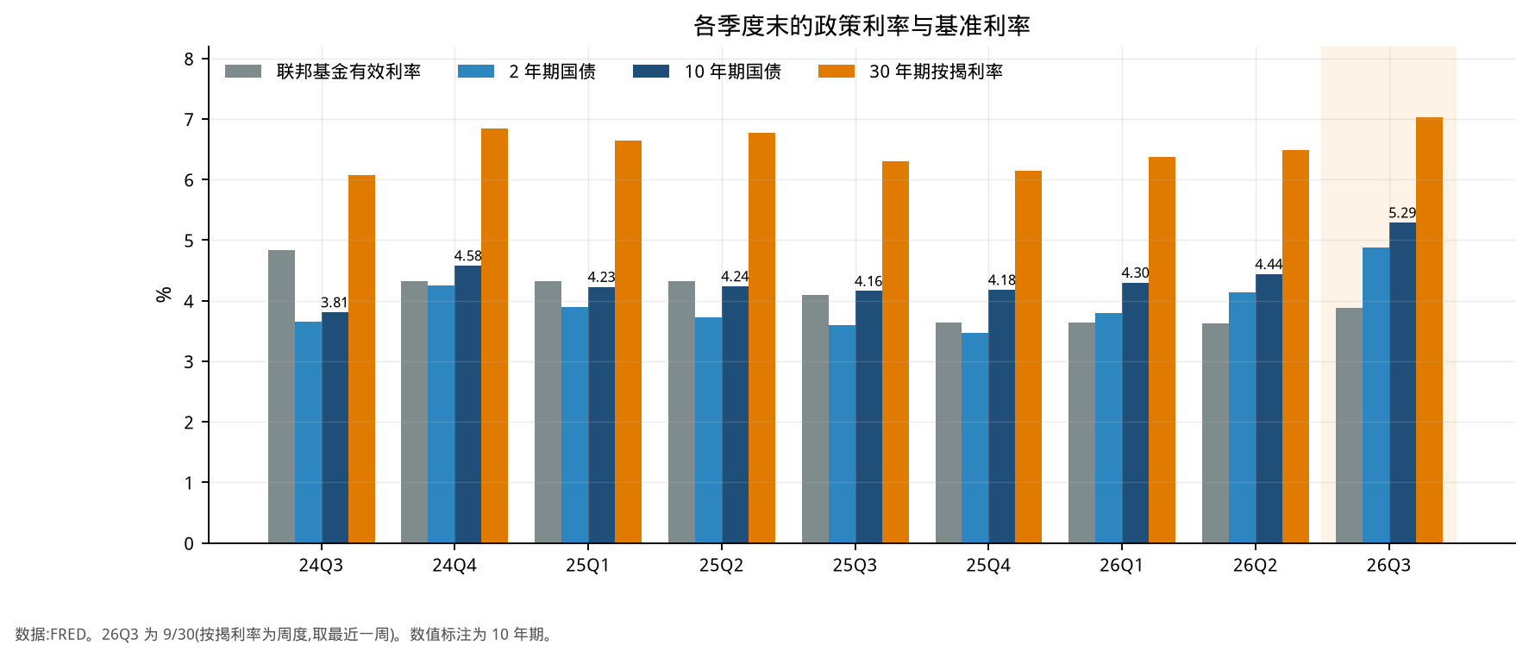
图2:各季度末的政策利率与基准利率(柱状图)
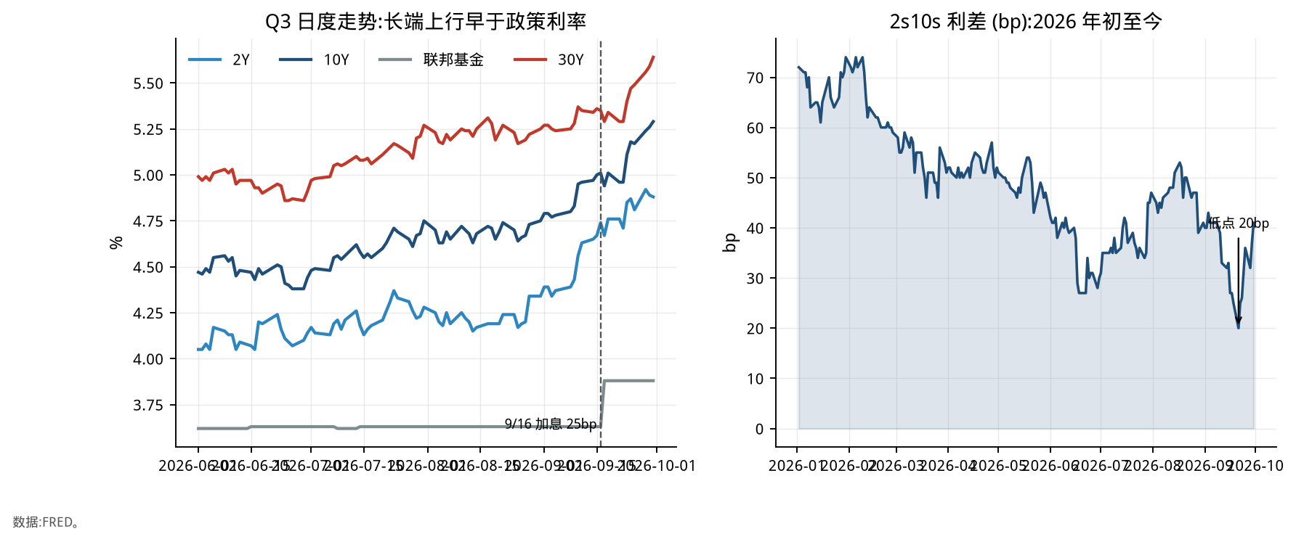
图3:Q3 日度走势(左)与 2s10s 利差(右)
图 2 的柱状图把 9 个季度并排放在一起:从 2025Q3 到 2026Q2 政策利率从 4.09% 降到 3.63%,而 10Y 从 4.16% 升到 4.44%,2026Q3 长端再大幅抬升;这就是 Q3 的「长端先动、政策利率后动」的背景。

12. 期限结构变化如何传导到存款成本与贷款收入
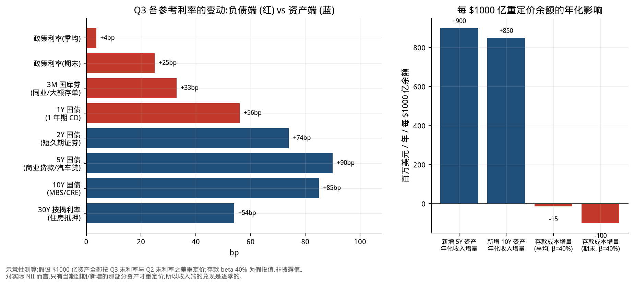
图4:各参考利率的变动(左)与每 $1000 亿重定价余额的年化影响(右)
银行产品/资产 | 对应参考利率 | Q3 变动 (bp) | 方向
活期/储蓄存款(季均) | 联邦基金有效利率(季均) | +4 | 负债
活期/储蓄存款(期末) | 联邦基金有效利率(期末) | +25 | 负债
同业/大额存单 | 3M | +33 | 负债
1 年期定存 | 1Y | +56 | 负债
短久期证券 | 2Y | +74 | 资产
商业贷款/汽车贷 | 5Y | +90 | 资产
MBS/商业地产 | 10Y | +85 | 资产
住房抵押贷款 | 30Y 按揭利率 | +54 | 资产

示意性测算(每 $1000 亿重定价余额)
项目 | 年化金额 ($M)
新增或再投资 5Y 资产的收入增量 | +900
新增或再投资 10Y 资产的收入增量 | +850
存款成本增量(季均口径,β=40%) | -15
存款成本增量(期末口径,β=40%) | -100
存款成本增量(期末口径,β=60%) | -150

• 含义:每 $1000 亿资产在新利率上重定价,年化多收约 $900M(5Y 口径),而 Q3 季均的存款成本只多付约 $15M。这就是第 0 节说的「资产重定价先于负债」的 NII 顺风。
• 但顺风会收窄:按期末利率、β=40% 算,存款成本多付 $100M;β 升到 60% 则是 $150M。Q4 起存款成本才完整反映 9/16 的加息,所以顺风是逐季衰减的。
• 只有一部分资产会重定价:实际 NII 只受当期到期和新增的那部分资产影响。因此图是上限的示意,不是 NII 预测。NII 的预测见第 3.1 节与第 4 节的 bridge。
• 假设:100% 的 $1000 亿余额按「Q3 末利率 − Q2 末利率」重定价;存款 β=40% 是假设值,不是披露值。

13. 六大行分部门收入:近两年走势与 Q3 预测
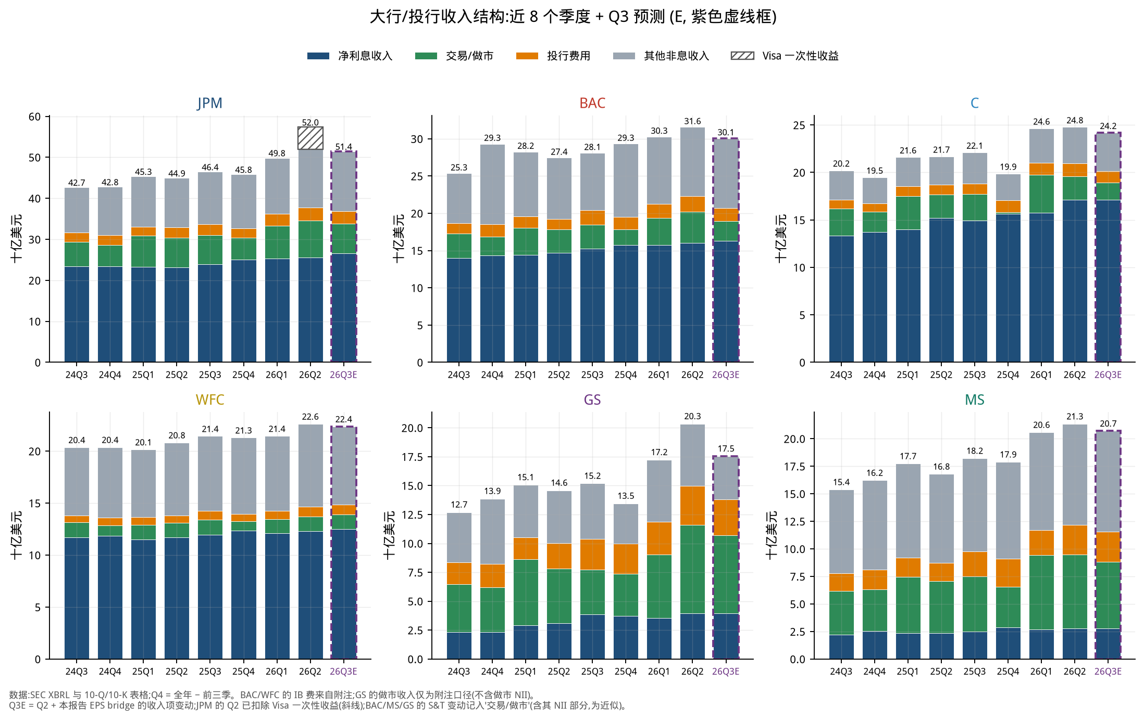
图5:分部门收入(堆叠柱,$bn):24Q3-26Q2 实际与 26Q3E
银行 | Q3'25 | Q2'26(JPM 已剔除 Visa) | Q3'26E | 环比 | 同比
JPM | 46.4 | 52.0 | 51.4 | -1.1% | +10.8%
BAC | 28.1 | 31.6 | 30.1 | -4.8% | +7.0%
C | 22.1 | 24.8 | 24.2 | -2.4% | +9.4%
WFC | 21.4 | 22.6 | 22.4 | -1.1% | +4.4%
GS | 15.2 | 20.3 | 17.5 | -13.8% | +15.5%
MS | 18.2 | 21.3 | 20.7 | -3.0% | +13.6%

总收入,$bn,GAAP 口径(NII + 非息收入)。

Q3'26E 分部门收入 ($bn)
银行 | 净利息收入 | 投行费用 | 交易/做市 | 其他非息 | 合计
JPM | 26.51 | 3.05 | 7.31 | 14.56 | 51.43
BAC | 16.30 | 1.74 | 2.63 | 9.40 | 30.06
C | 17.13 | 1.21 | 1.78 | 4.05 | 24.17
WFC | 12.52 | 0.94 | 1.39 | 7.52 | 22.37
GS | 3.95 | 3.10 | 6.74 | 3.75 | 17.54
MS | 2.78 | 2.75 | 6.02 | 9.14 | 20.70

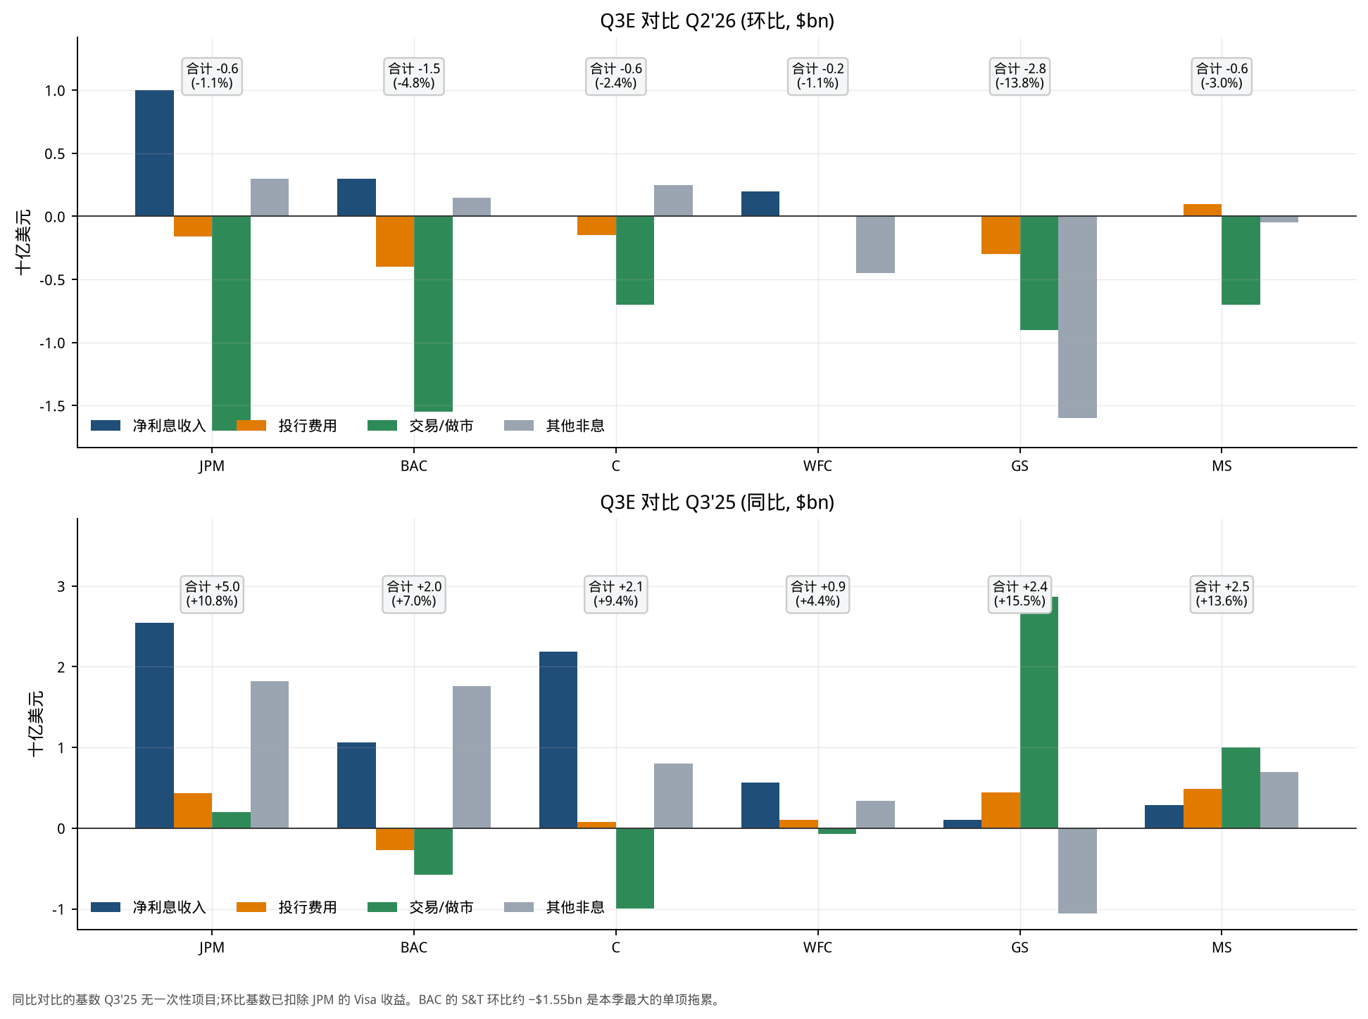
图6:Q3E 相对 Q2'26(上)与相对 Q3'25(下)的分部门变化 ($bn)

Q3'26E 相对 Q2'26 的环比变化 ($bn)
银行 | 净利息收入 | 投行费用 | 交易/做市 | 其他非息 | 合计
JPM | +1.00 | -0.16 | -1.70 | +0.30 | -0.56
BAC | +0.30 | -0.40 | -1.55 | +0.15 | -1.50
C | 0.00 | -0.15 | -0.70 | +0.25 | -0.60
WFC | +0.20 | 0.00 | 0.00 | -0.45 | -0.25
GS | 0.00 | -0.30 | -0.90 | -1.60 | -2.80
MS | 0.00 | +0.10 | -0.70 | -0.05 | -0.65

Q3'26E 相对 Q3'25 的同比变化 ($bn)
银行 | 净利息收入 | 投行费用 | 交易/做市 | 其他非息 | 合计
JPM | +2.55 | +0.44 | +0.20 | +1.82 | +5.00
BAC | +1.06 | -0.28 | -0.58 | +1.76 | +1.97
C | +2.19 | +0.08 | -0.99 | +0.80 | +2.08
WFC | +0.57 | +0.10 | -0.07 | +0.34 | +0.94
GS | +0.10 | +0.44 | +2.87 | -1.06 | +2.35
MS | +0.29 | +0.49 | +1.00 | +0.70 | +2.47

读图要点
• 环比:资本市场回落,NII 仍在涨。六家的交易线都是下降或持平,投行线多数下降;NII 在 JPM、BAC、WFC 上升,C、GS、MS 的 NII 在我们的桥里没有新增项,按持平处理。
• BAC 的交易线 环比 -1.55B(Q2 4.18B 到 Q3E 2.63B),是六家里最大的单项收缩之一,这也是第 4.1 节里 BAC EPS 低于共识的核心原因。
• GS 的降幅最大(总收入环比 -13.8%),主要来自「其他非息」(投资线,-1.60B)和交易(-0.90B)。同比仍是 +15.5%,因为 Q3'25 基数较低。
• 期间可比性:JPM 的 Q2'26 里 Visa 一次性收益约 $5.4B 在图 5 中用斜线标出,表格和图 6 的环比已剔除;否则 JPM 的环比会被夸大成约 −10%。
• 局限:C 的 NII 和 IB、交易线的 Q4 来自 XBRL 回补而非 10-K 表格;Q3E 是我们的桥(第 4 节),WFC 的 IB 和交易线没有指引,按持平处理。

14. EPS、P/E 与市场指标
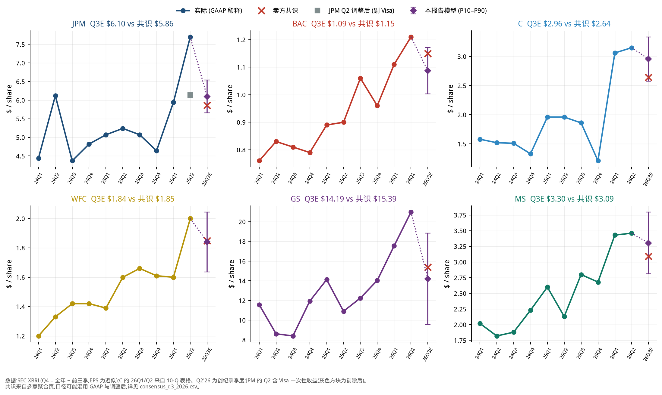
图7:六大行 EPS:历史、Q3E(紫色菱形为模型均值,误差线为 P10-P90)与共识
银行 | Q3'25 EPS | Q2'26 EPS(JPM 为剔除 Visa) | Q3E 共识 | Q3E 模型 | P10-P90 | 对共识 | 同比
JPM | 5.07 | 6.14 | 5.86 | 6.10 | 5.66-6.54 | +4.0% | +20.2%
BAC | 1.06 | 1.21 | 1.15 | 1.09 | 1.00-1.17 | -5.5% | +2.5%
C | 1.86 | 3.15 | 2.64 | 2.96 | 2.58-3.33 | +11.9% | +58.9%
WFC | 1.66 | 2.00 | 1.85 | 1.84 | 1.64-2.04 | -0.5% | +10.8%
GS | 12.25 | 20.98 | 15.39 | 14.19 | 9.57-18.84 | -7.8% | +15.9%
MS | 2.80 | 3.46 | 3.09 | 3.30 | 2.81-3.80 | +6.9% | +18.0%

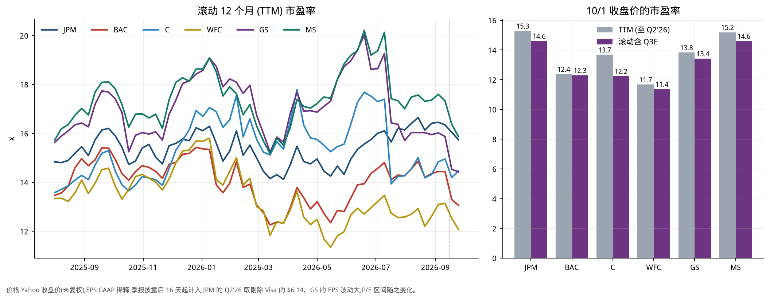
图8:滚动 12 个月 P/E(左)与 10/1 收盘价的 P/E(右,灰=已披露 TTM,紫=滚动含 Q3E)
银行 | 10/1 收盘价 ($) | TTM EPS ($) | 一年前 P/E | 现在 P/E | 滚动含 Q3E 的 EPS ($) | P/E(含 Q3E)
JPM | 333.18 | 21.79 | 15.9x | 15.3x | 22.82 | 14.6x
BAC | 53.73 | 4.34 | 14.9x | 12.4x | 4.37 | 12.3x
C | 127.00 | 9.28 | 14.6x | 13.7x | 10.38 | 12.2x
WFC | 80.25 | 6.87 | 13.9x | 11.7x | 7.05 | 11.4x
GS | 896.67 | 64.82 | 17.3x | 13.8x | 66.76 | 13.4x
MS | 188.01 | 12.37 | 17.7x | 15.2x | 12.87 | 14.6x

P/E = 未复权收盘价 ÷ TTM EPS(GAAP 稀释;JPM Q2'26 用剔除 Visa 的 $6.14;季报披露后 16 天起计入)。GS 的单季 EPS 波动大,P/E 随之大幅变化。
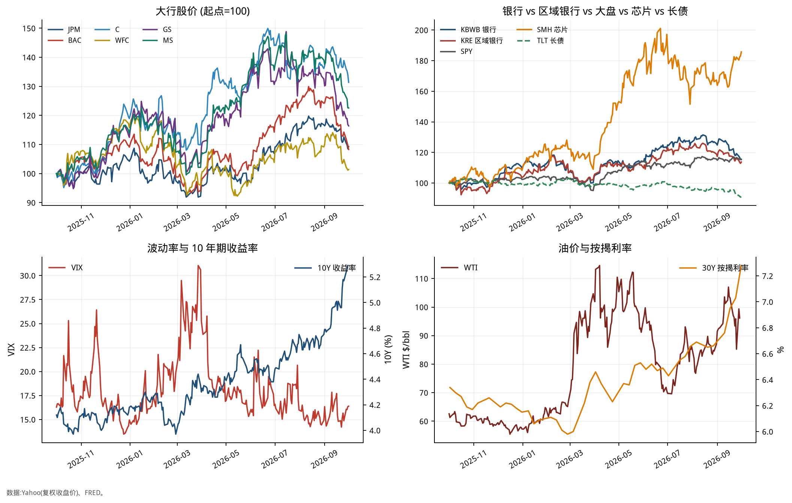
图9:市场仪表盘:大行股价、板块对比、VIX 与 10Y、油价与按揭利率

读图要点
• 估值:按 TTM,JPM 的 P/E 最高(15.3x),WFC 最低(11.7x);滚动纳入 Q3E 后,所有银行的 P/E 都会变化,幅度取决于 Q3E 相对 Q3'25 的 EPS 变化。
• EPS 与共识:C、MS、JPM 的模型值高于共识,BAC、GS 低于共识,WFC 基本一致(见表与图 7 的标题)。Q2'26 是创纪录季度,所以 Q3E 对 Q2 环比普遍下降;同比大多仍是上升。
• 市场:图 9 显示 3 月的 VIX 冲高和股价回撤,之后大行修复;9 月起 10Y 与按揭利率同步上行,TLT 下跌,银行与区域银行 ETF 也在 9 月回撤(第 6.1 节)。SMH 的涨幅远高于银行,与第 8 节「最像 1999 年」的类比一致。

15. AFS / HTM 账面价值的变化,以及对大行的影响
本节只分析六大行(JPM、BAC、C、WFC、GS、MS),区域银行见第 7 节的评分表。
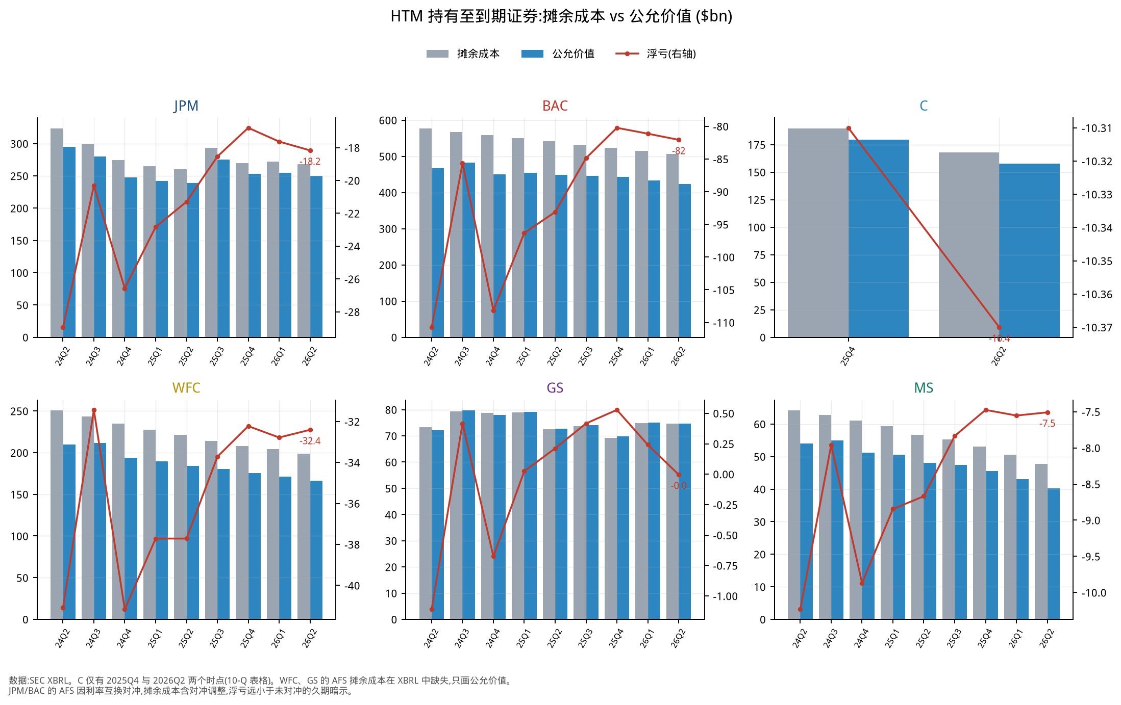
图10:HTM 证券:摊余成本 vs 公允价值,与未实现损益(右轴)
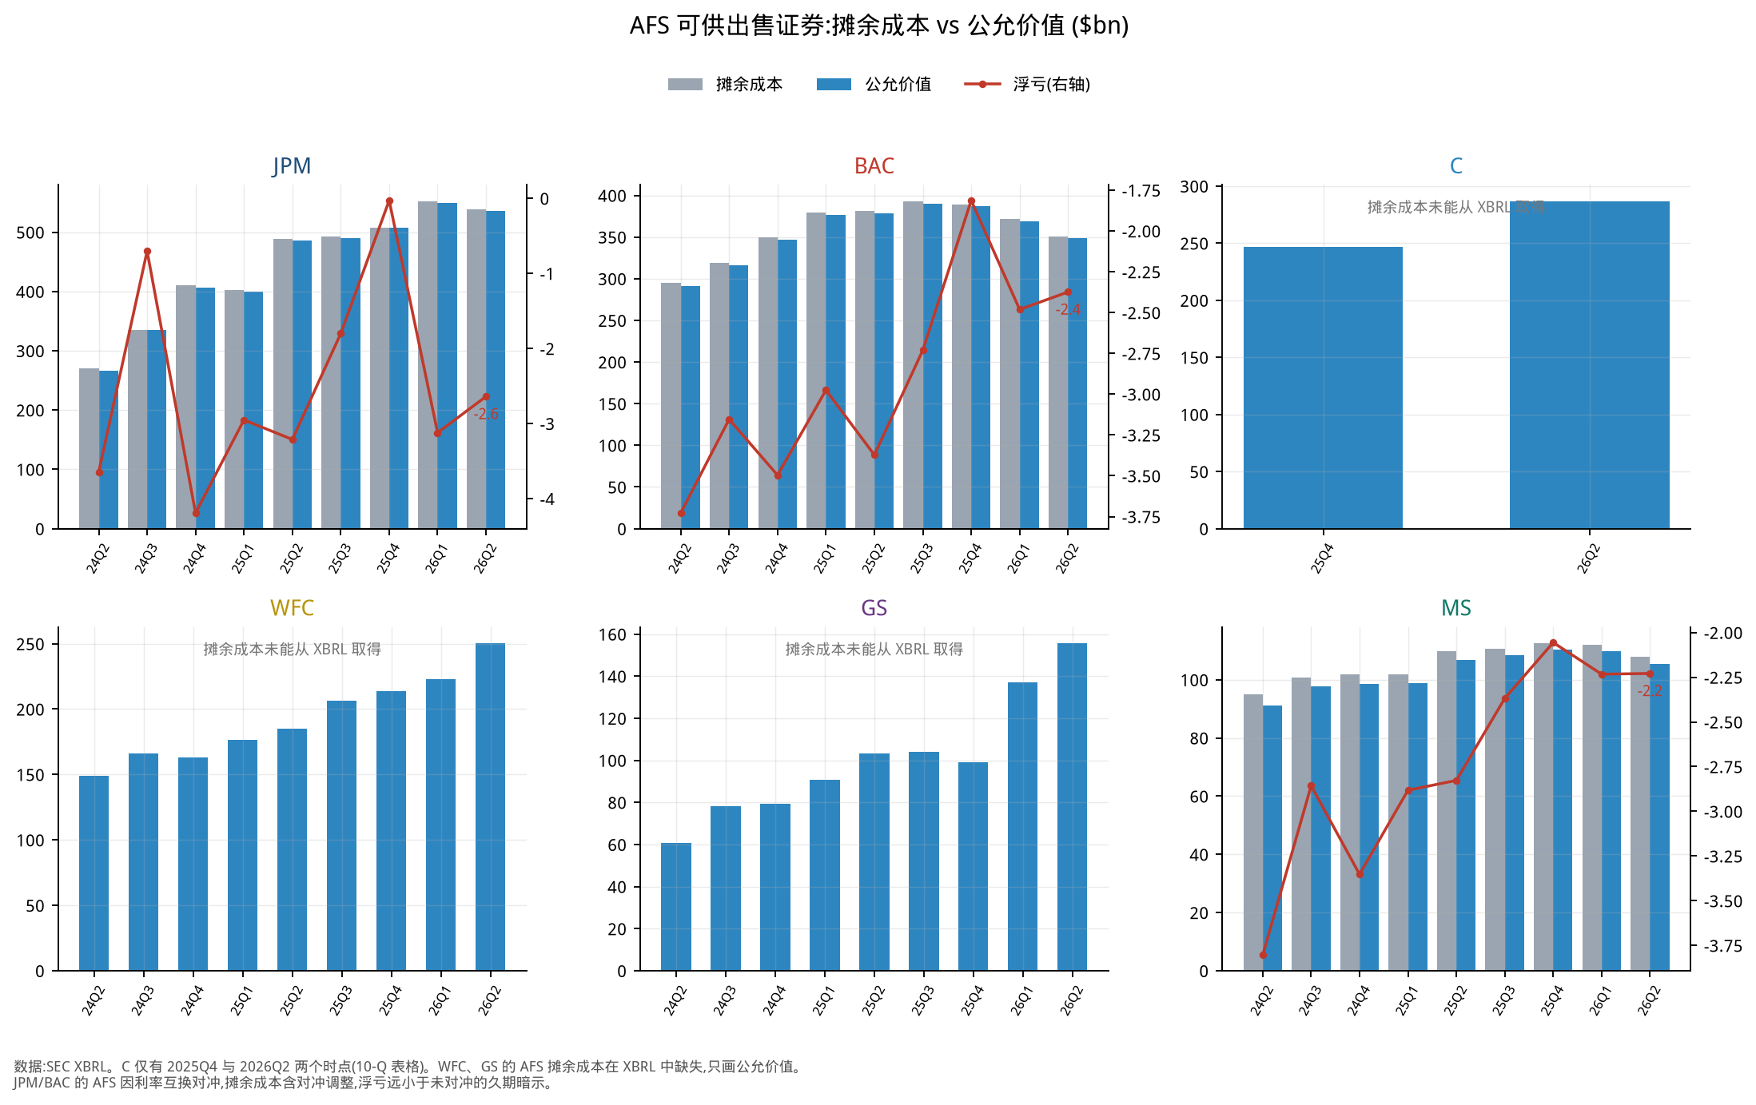
图11:AFS 证券:摊余成本 vs 公允价值
银行 | AFS 公允价值 6/30/26 | HTM 摊余成本 6/30/26 | HTM 公允价值 6/30/26 | HTM 未实现损益 6/30/25 | HTM 未实现损益 12/31/25 | HTM 未实现损益 6/30/26
JPM | 536.0 | 268.5 | 250.3 | -21.3 | -16.8 | -18.2
BAC | 348.5 | 505.8 | 423.7 | -93.1 | -80.2 | -82.1
C | 286.8 | 167.9 | 157.5 | n/a | -10.3 | -10.4
WFC | 250.3 | 198.6 | 166.2 | -37.7 | -32.2 | -32.4
GS | 155.6 | 74.7 | 74.7 | 0.2 | 0.5 | -0.0
MS | 105.5 | 47.7 | 40.2 | -8.7 | -7.5 | -7.5

$bn,SEC XBRL;C 的 12/31/25 与 6/30/26 来自 10-Q 表格,6/30/25 缺失。GS 与 MS 的 HTM 规模小。

Q3 的利率上行把账面价值推低了多少(pro forma)
银行 | TCE ($bn) | AFS→AOCI ($bn) | 占 TCE | HTM 减值,税后 ($bn) | 占 TCE | Q3E 季度盈利 ($bn) | 合计 ÷ Q3E 盈利
JPM | 300.9 | -8.20 | -2.7% | -3.27 | -1.1% | 16.3 | 0.70x
BAC | 206.0 | -2.42 | -1.2% | -10.43 | -5.1% | 7.8 | 1.64x
C | 168.4 | -2.67 | -1.6% | -3.10 | -1.8% | 5.1 | 1.14x
WFC | 139.9 | -4.99 | -3.6% | -3.59 | -2.6% | 5.6 | 1.54x
GS | 100.4 | -1.86 | -1.9% | -1.38 | -1.4% | 4.3 | 0.75x
MS | 84.1 | -1.74 | -2.1% | -0.88 | -1.0% | 5.2 | 0.51x

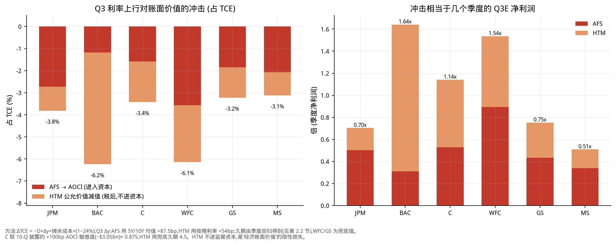
图12:Q3 利率上行对账面价值的冲击:占 TCE(左)与相当于几个季度的盈利(右)

读图要点
• BAC 最特别:AFS 只有约 1 年久期、且有利率互换对冲,所以 AOCI 冲击很小(-1.2% TCE);但 HTM 有 $506B,未实现损失 $82.1B(约占 TCE 的 40%),Q3 再增约 $13.7B(税前)。它不进监管资本,但是「经济 TBV」的隐性损失。
• WFC:AFS 加 HTM 两边都有风险,Q3 的合计冲击占 TCE 最高之一;它的 AFS 摊余成本在 XBRL 缺失,AFS 久期用兜底值,精度较低。
• JPM:HTM 浮亏 $18B 左右,AFS 浮亏仅 $2.6B(因为对冲);相对 TCE 和盈利规模,影响居中。
• GS 与 MS:GS 的 HTM 摊余成本约等于公允价值(未实现损益接近 0),MS 浮亏 $7.5B;两者受 AOCI 冲击都小。GS 的 AFS 以短久期国库券为主。
• C:AOCI 的口径用 10-Q 披露的 +100bp 敏感度(税后 −$3.0B)乘以 0.875 近似 Q3 的 87.5bp;HTM 的久期 4.5 年是假设值。
• 方法:AFS 冲击 = −D × Δy × 摊余成本 ×(1 − 24%),Δy = +87.5bp;HTM 减值 = −D × Δy × 摊余成本(Δy = 按揭利率 +54bp),表中按 24% 税率折算为税后。公式见第 2.2 节。

16. 利率压力测试:如果继续加息
设问:在已经发生的 Q3 上行之外,如果收益率曲线再上移,六大行的一年内经济影响有多大?
情景 | 短端冲击 | 长端冲击 | 含义
+50bp 平行 | +50bp | +50bp | 再加息两次 25bp 且长端同步
+100bp 平行 | +100bp | +100bp | 基准压力情景
+200bp 平行 | +200bp | +200bp | 极端情景
熊陡:长端 +100bp | 0 | +100bp | 期限溢价上行,政策利率不动
熊平:短端 +100bp | +100bp | 0 | 纯政策利率冲击,AFS/HTM 估值不变

方法
• NII:取各行 10-Q 披露的 12 个月 NII 敏感度(+100bp、+200bp、长端 +100bp、短端 +100bp),税率 24%;+50bp = 0.5 × (+100bp)。
• AFS→AOCI:久期模型 × 长端冲击(C 为 10-Q 披露的 AOCI 初始冲击),税后;立即发生。
• HTM 减值:久期 × 长端冲击 × 摊余成本,按 24% 折算为税后;不进监管资本,也不进利润表,只是经济价值的损失。
• 净经济影响 = 12 个月 NII(税后)+ AOCI + HTM 减值(税后)。净资本影响 = NII + AOCI(不含 HTM)。两者的占比分母是 6/30 的 TCE 与「4 × Q3E EPS × 股数」的年化盈利。
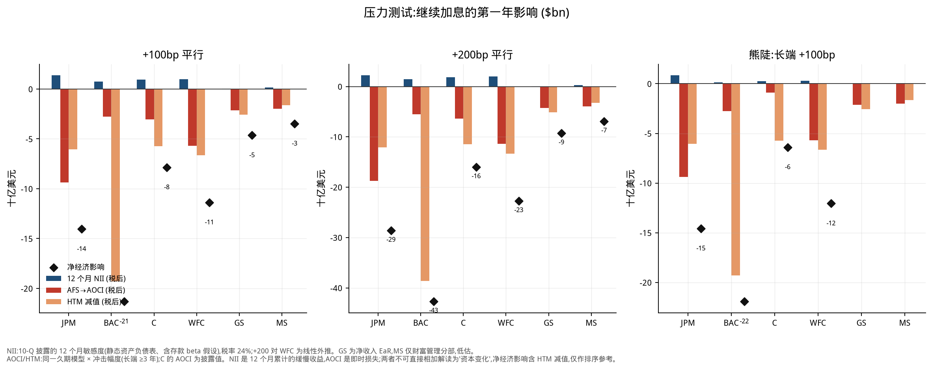
图13:压力测试(+100bp、+200bp、熊陡):NII、AOCI、HTM 与净经济影响 ($bn)

净经济影响 ($bn)
银行 | +50bp 平行 | +100bp 平行 | +200bp 平行 | 熊陡 长端+100 | 熊平 短端+100
JPM | -7.0 | -14.0 | -28.6 | -14.6 | +0.5
BAC | -10.7 | -21.3 | -42.7 | -21.9 | +0.6
C | -3.9 | -7.9 | -16.0 | -6.4 | -1.5
WFC | -5.7 | -11.4 | -22.7 | -12.1 | +0.7
GS | -2.3 | -4.6 | -9.3 | n/a | n/a
MS | -1.7 | -3.5 | -6.9 | n/a | n/a

净经济影响占 TCE (%)
银行 | +50bp 平行 | +100bp 平行 | +200bp 平行 | 熊陡 长端+100 | 熊平 短端+100
JPM | -2.3 | -4.7 | -9.5 | -4.8 | +0.2
BAC | -5.2 | -10.3 | -20.7 | -10.6 | +0.3
C | -2.3 | -4.7 | -9.5 | -3.8 | -0.9
WFC | -4.1 | -8.1 | -16.3 | -8.6 | +0.5
GS | -2.3 | -4.6 | -9.2 | n/a | n/a
MS | -2.1 | -4.1 | -8.2 | n/a | n/a

净经济影响占年化 Q3E 盈利 (%)
银行 | +50bp 平行 | +100bp 平行 | +200bp 平行 | 熊陡 长端+100 | 熊平 短端+100
JPM | -11 | -22 | -44 | -22 | +1
BAC | -34 | -68 | -136 | -70 | +2
C | -19 | -39 | -79 | -32 | -8
WFC | -25 | -51 | -102 | -54 | +3
GS | -13 | -27 | -54 | n/a | n/a
MS | -8 | -17 | -34 | n/a | n/a

+100bp 平行情景的构成 ($bn)
银行 | 12M NII(税后) | AFS→AOCI | HTM 减值(税后) | 净资本影响 | 净经济影响
JPM | +1.37 | -9.38 | -6.04 | -8.01 | -14.05
BAC | +0.76 | -2.77 | -19.30 | -2.01 | -21.31
C | +0.94 | -3.05 | -5.74 | -2.11 | -7.85
WFC | +0.99 | -5.71 | -6.66 | -4.72 | -11.37
GS | +0.04 | -2.13 | -2.55 | -2.09 | -4.64
MS | +0.15 | -1.99 | -1.63 | -1.84 | -3.47

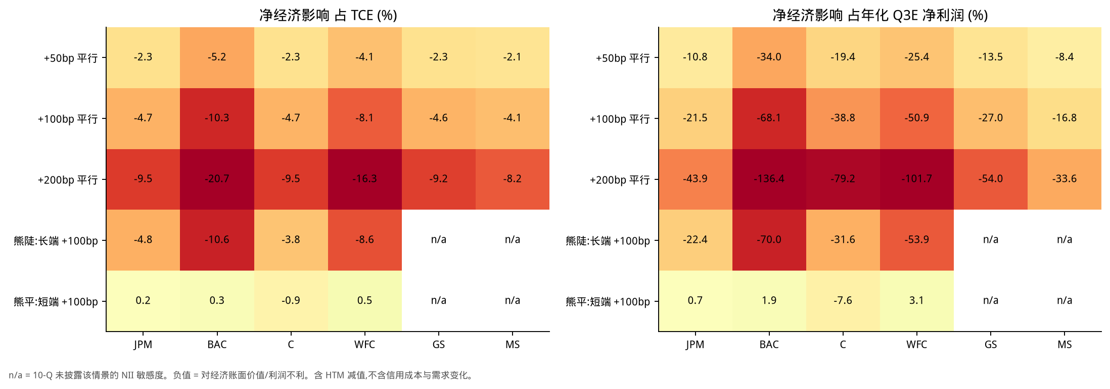
图14:压力测试热力图:净经济影响占 TCE(左)与占年化 Q3E 盈利(右)

读图要点
• BAC 最脆弱,而且几乎全是 HTM:+100bp 的净经济影响 -$21.3B(占 TCE -10.3%,占年化盈利 -68%),其中 HTM -$19.3B;只看进入资本的部分(NII+AOCI)只有 -$2.0B。+200bp 时净经济影响超过一整年的盈利。
• WFC 次之:-$11.4B(占 TCE -8.1%);与 BAC 不同,WFC 的 AFS 同样敏感(AOCI -$5.7B),所以进入资本的部分也不小(-$4.7B)。
• JPM 的 NII 顺风最大(+100bp 税后 +$1.4B,为六家最高),抵消了一部分估值损失,净经济影响 -$14.0B,占年化盈利 22%。
• 熊陡 vs 熊平:长端冲击(熊陡)对四家商业大行都是净负,因为 AOCI 和 HTM 估值损失超过了新增 NII;短端冲击(熊平)对 JPM、BAC、WFC 是小幅净正(NII 增加、估值不变),对 C 是小幅净负(其披露的短端 AOCI 冲击较大)。这说明 风险在长端,不在政策利率。
• GS 与 MS 的 NII 敏感度口径不可比(GS 为对净收入的 EaR,MS 仅财富管理分部),所以它们的 NII 偏小、净影响被高估;熊陡/熊平没有披露(n/a)。

局限
• 线性久期,没有凸性;AFS/HTM 的久期是回归值或兜底值(AFS 3.0 年、HTM 4.5 年),不是披露值。
• 基于 6/30 的资产负债表和 6/30 的 10-Q 敏感度,没有更新到 Q3 末;Q3 已发生的上行见第 15 节,与压力测试是叠加关系而不是包含关系。
• 不含信贷成本、贷款需求变化、存款流失与再投资策略的变化;这些在加息中通常是更大的不确定性。
• 净经济影响把一年内逐步实现的 NII 与即时的估值损失相加,只作排序参考,不是资本比率预测。HTM 损失只有在出售或重分类时才会实现。
• WFC 的 +200bp NII 未披露,用线性外推。

17. IPO:Q3 做了哪些项目,Q4 还会做哪些,每一单收入如何
先看大局:Q3 美国 IPO 约 31 单、募资约 $34.9B,其中 SK hynix 一单约 $26.5B,去掉它只有约 $8.4B。我们逐单梳理了 18 单(合计约 $32.6B,去掉 SK hynix 约 $6.1B,约占去掉巨型交易后总募资的 73%)。费用是 披露值 或 费率 × 规模的估算,各行的分成按角色加权,是估算。

17.1 Q3 已定价的项目与承销费
项目 | 日期 | 行业 | 募资 ($M) | 承销费 ($M) | 费率 | 依据 | 牵头/联席行(节选)
SK hynix | 2026-07-09 | Semis / ADR | 26,507 | 257.5 | 0.97% | 披露 | BofA / Citi / GS / JPM (global coordinators)
Jersey Mike's | 2026-07-29 | Consumer | 1,000 | 50.0 | 5.00% | 披露 | MS / Jefferies / JPM (global coordinators); Barclays, Guggenheim
Csquare | 2026-07-16 | Telecom svcs | 1,050 | 40.0 | 3.81% | 披露 | MS, TD (reps); Wells, BofA, BMO, Scotia, JPM
Accelevation | 2026-09-30 | Industrial | 540 | 27.0 | 5.00% | 估算 | MS, JPM, GS, Barclays, BofA
ADARx | 2026-09-24 | Biotech | 446 | 31.2 | 7.00% | 估算 | JPM, MS, TD Cowen, UBS
Braveheart Bio | 2026-08-05 | Biotech | 383 | 26.8 | 7.00% | 估算 | GS, Jefferies, TD Cowen, Stifel, Cantor
Electra | 2026-09-17 | Biotech | 350 | 24.5 | 7.00% | 估算 | Jefferies, TD Cowen, Evercore, Cantor
Latigo | 2026-08-06 | Biotech | 346 | 24.2 | 7.00% | 估算 | GS, Jefferies, Leerink, Guggenheim
Lyntris | 2026-08-18 | Tech | 298 | 20.9 | 7.00% | 估算 | Evercore, Citi, Guggenheim; BofA
Attovia | 2026-08-04 | Biotech | 289 | 20.2 | 7.00% | 披露 | MS, Leerink, Citi, RBC
Orion180 | 2026-09-17 | Biotech | 240 | 16.8 | 7.00% | 估算 | RBC, UBS, Raymond James; GS
Reformation | 2026-07-29 | Consumer | 211 | 14.8 | 7.00% | 估算 | JPM, MS; Citi, RBC
Apnimed | 2026-07-30 | Biotech | 192 | 13.4 | 7.00% | 估算 | BofA, Evercore, Cantor, LifeSci
Robinhood Ventures Fund II | 2026-09 | Closed-end fund | 200 | 9.0 | 4.50% | 估算 | GS, Citi, JPM, UBS, Wells
Standard Nuclear | 2026-07-15 | Energy | 150 | 10.5 | 7.00% | 估算 | BofA, GS
BlossomHill | 2026-08-06 | Biotech | 150 | 10.5 | 7.00% | 估算 | JPM, Leerink, Guggenheim
American Savings Bank | 2026-09-15 | Bank (secondary) | 129 | 7.7 | 6.00% | 估算 | Piper Sandler
River City Bank | 2026-08-05 | Bank (secondary) | 122 | 5.9 | 4.87% | 披露 | KBW
合计 |  |  | 32,602 | 611.0 | 1.87%

日期为定价日。Accelevation 于 9/30 定价,交割在季末前后,费用确认季度取决于各行会计政策。SK hynix 为美国上市,承销费 $257.5M 来自披露(约 0.97%);Jersey Mike's $50.0M、Csquare $40.0M(Brookfield 引入的股份不收费)、Attovia $20.23M、River City Bank $5.913M 也为披露值。其余按美国惯例:募资不足 $5 亿约 7%,$5-10 亿约 5%,封闭式基金 4.5% 销售费用。

17.2 六大行的 Q3 IPO 承销费(估算)
项目 ($M) | JPM | BAC | C | WFC | GS | MS | 其他承销商
SK hynix | 55.0 | 55.0 | 70.0 | - | 55.0 | - | 22.5
Jersey Mike's | 6.7 | 3.3 | - | - | 3.3 | 6.7 | 30.0
Csquare | 3.3 | 3.3 | - | 3.3 | - | 6.7 | 23.3
Accelevation | 4.9 | 2.5 | - | - | 4.9 | 4.9 | 9.8
ADARx | 7.8 | - | - | - | - | 7.8 | 15.6
Braveheart Bio | - | - | - | - | 7.7 | - | 19.1
Electra | - | - | - | - | - | - | 24.5
Latigo | - | - | - | - | 8.1 | - | 16.1
Lyntris | - | 3.0 | 6.0 | - | - | - | 11.9
Attovia | - | - | 3.4 | - | - | 6.7 | 10.1
Orion180 | - | - | - | - | 2.4 | - | 14.4
Reformation | 4.9 | - | 2.5 | - | - | 4.9 | 2.5
Apnimed | - | 4.5 | - | - | - | - | 9.0
Robinhood Ventures Fund II | 1.5 | - | 1.5 | 1.5 | 1.5 | - | 3.0
Standard Nuclear | - | 4.2 | - | - | 4.2 | - | 2.1
BlossomHill | 3.5 | - | - | - | - | - | 7.0
American Savings Bank | - | - | - | - | - | - | 7.7
River City Bank | - | - | - | - | - | - | 5.9
合计 | 87.6 | 75.8 | 83.3 | 4.8 | 87.1 | 37.7 | 234.6

银行 | 参与项目数 | 估算 IPO 费用 ($M) | Q3E 投行费用 ($M) | 占比
JPM | 8 | 87.6 | 3,048 | 2.9%
BAC | 7 | 75.8 | 1,738 | 4.4%
C | 5 | 83.3 | 1,208 | 6.9%
WFC | 2 | 4.8 | 939 | 0.5%
GS | 8 | 87.1 | 3,100 | 2.8%
MS | 6 | 37.7 | 2,751 | 1.4%

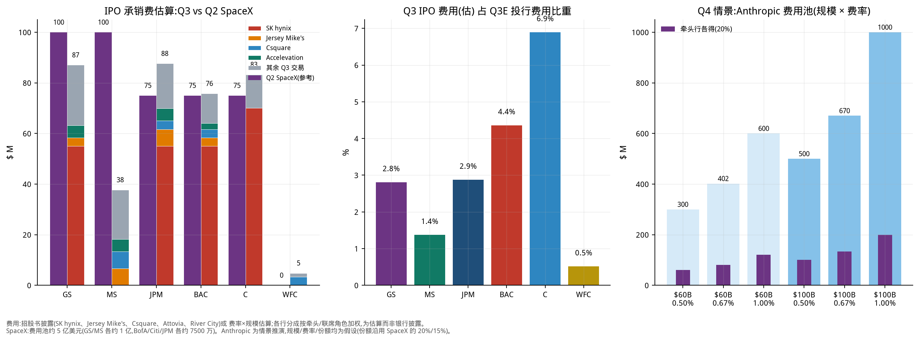
图15:IPO 承销费:Q3 估算 vs Q2 SpaceX(左),占 Q3E 投行费用比重(中),Q4 Anthropic 情景(右)

读图要点
• IPO 费用只是投行费用的一小块:六大行里最高的是 C,也只有约 6.9%;其余多为 1%-5%。投行费用更大的部分是并购顾问、债券和杠杆融资承销。这支持第 0 节「IPO 火热对 Q3 费用不成立」。
• 一单就决定排名:SK hynix 费用 $257.5M 占所有梳理项目费用的 42%,Citi 估算约 $70M(报道称超过 $70M),BofA、GS、JPM 各约 $55M(估算);去掉它,各行的 IPO 费用都只有十几到几十百万美元。
• 费率与规模成反比:SK hynix 约 0.97%,SpaceX 约 0.67%(基础发行 $750 亿对应约 $5 亿),$10 亿级约 4%-5%,$3 亿以下生物科技约 7%。所以募资额大不等于费用大。
• Q2 对照:SpaceX 一单的费用池约 $500M(GS、MS 各约 $100M,BofA、Citi、JPM 各约 $75M),与我们梳理的 Q3 全部 18 单合计(约 $611M)相当。这是 Q2 投行费用创纪录的关键。

17.3 Q4 已知的 IPO 管线
项目 | 时间 | 规模 ($M) | 费率假设 | 费用估算 ($M) | 牵头行 | 状态
Anthropic | Nov 2026 (after midterms) | 100,000 | 0.67% | 670 | MS, GS (leads); JPM, Citi | roadshow mid-Oct; no public S-1 yet
Oura | Postponed on 9/29 | 2,150 | 5.00% | 108 | n/d | planned 50M sh at $40-44; postponed
Entrata | Q4 | 500 | 6.00% | 30 | GS, JPM, Barclays | NYSE: ENT; ~$500M target
SB Energy | Q4 (reportedly delayed) | n/d | - | n/d | JPM, GS, MS, Citi + others | S-1/A #2 on 9/21; NVIDIA $3B private placement
Encore | Q4 | n/d | - | n/d | BofA, GS, MS | size n/d
Aggreko | Q4 | n/d | - | n/d | n/d | F-1 filed, NYSE: AGKO
Nscale | Q4 | n/d | - | n/d | n/d | NYSE filing
Inspire Brands | year-end / early 2027 | n/d | - | n/d | n/d | timing may slip
City Therapeutics | Q4 | n/d | - | n/d | GS, Jefferies | biotech; size n/d
OpenAI | 2027 | n/d | - | n/d | n/d | pushed to 2027

n/d = 未披露。除 Anthropic 外,规模来自媒体或备案文件,可能变化;费率为假设。Oura 已于 9/29 推迟。管线中的其他项目(Switch、Holtec Nuclear、Tailored Brands、CoVolt Power、Wella、Iambic、Retension、TRex Bio 等)规模多未披露,未估算。Renaissance 估计年底前 40-70 单较大的美国 IPO 可能募资超过 $1250 亿,取决于巨型交易是否成行。

17.4 Anthropic 情景:Q4 最大的费用变量
据媒体报道,Anthropic 目标 11 月、中期选举之后上市,募资规模最高约 $1000 亿、估值约 2 万亿美元,路演预计 10 月中旬,牵头行为 MS 和 GS,JPM 和 Citi 参与;截至本文日期尚无公开 S-1,所有信息未经证实。OpenAI 已推迟到 2027 年。下面的表是假设推演,不是预测。
募资规模 | 费率 | 费用池 ($M) | 牵头行各得 20% ($M) | 其他主承销商各得 15% ($M)
$60B | 0.50% | 300 | 60 | 45
$60B | 0.67% | 402 | 80 | 60
$60B | 1.00% | 600 | 120 | 90
$100B | 0.50% | 500 | 100 | 75
$100B | 0.67% | 670 | 134 | 101
$100B | 1.00% | 1,000 | 200 | 150

银行(基准:$1000 亿、0.67%) | 份额假设 | 估算费用 ($M) | Q3E 投行费用 ($M) | 相当于一个季度投行费用的
MS | 20% | 134 | 2,751 | 4.9%
GS | 20% | 134 | 3,100 | 4.3%
JPM | 15% | 101 | 3,048 | 3.3%
C | 15% | 101 | 1,208 | 8.3%

• 假设来源:费率 0.5%/0.67%/1.0% 涵盖了巨型交易的区间(SpaceX 约 0.67%,SK hynix 约 0.97%);份额沿用 SpaceX 的 20%(牵头)和 15%(其他主承销商)。
• 含义:即使是史上最大的 IPO,在基准情景下对牵头行也只是约一个季度投行费用的 4%-5%,对 C 约 8%;关键是 时点:它若落在 11 月,就是 Q4 的增量,而不是 Q3 的。如果 AI 大额 IPO 推迟到 2027,Q4 的 IB 费用就更依赖并购与债券。

17.5 IPO 部分的局限
• 覆盖:18 单,约占去掉 SK hynix 后 Q3 募资的七成;其余约 12 单规模较小。
• 各行分成:除 SK hynix 与 SpaceX 有报道外,均按「牵头/全球协调人 = 2,联席账簿管理人 = 1,其他 = 0.5-1」加权;「其他承销商」包括未单列的中小券商。
• 费用确认:IPO 费用通常在定价/交割时确认,跨季项目可能进入下一季度;各行披露的投行费用还包含并购、债券、杠杆融资,这里只拆 IPO。
• 中国与香港的巨型 IPO(CXMT 约 $86 亿、中际旭创 $68-78 亿)由中资或国际银行承销,美国大行只在中际旭创里有 GS、MS 参与,未纳入上表。

